**ĐẠI HỌC QUỐC GIA TP. HỒ CHÍ MINH**

**TRƯỜNG ĐẠI HỌC CÔNG NGHỆ THÔNG TIN**

**KHOA HỆ THỐNG THÔNG TIN**

🙥**🕮**🙧



**ĐỒ ÁN HỆ HỖ TRỢ QUYẾT ĐỊNH**

**Đề tài: Tìm hiểu bài báo “A web-based decision support system (DSS) for hydrogen refueling station location and supply chain optimization”**

**Lớp:** IS254.O21

**GVHD:** ThS. Nguyễn Hồ Duy Trí

**Sinh viên thực hiện:**

|  |  |
| --- | --- |
| Bùi Đức Duy | 20521228 |
| Đỗ Huỳnh Mỹ Tâm | 20520746 |
| Nguyễn Thị Cẩm Vân | 20522145 |
| Phan Công Hậu | 21522055 |

Thành phố Hồ Chí Minh, tháng 05 năm 2024

**NHẬN XÉT CỦA GIẢNG VIÊN**

……………………………………………………………………………………………………………………………………………………………………………………………………………………………………………………………………………………………………………………………………………………………………………………………………………………………………………………………………………………………………………………………………………………………………………………………………………………………………………………………………………………………………………………………………………………………………………………………………………………………………………………………………………………………………………………………………………………………………………………………………………………………………………………………………………………………………………………………………………………………………………………………………………………………………………………………………………………………………………………………………………………………………………………………………………………………………………………………………………………………………………………………………………………………………………………………………………………………………………………………………………………………………………………………………………………………………………………………………………………………………………………………………………………………………………………………………………………………………………………………………………………………………………………………………………………………………………………………………………………………………………………………………………………………………………………………………………………………………………………………………………………………………………………………………………………………………………………………………………………………………………………………………………………………………………………………………………………………………………………………………………………………………………………………………

# BẢNG CHÚ THÍCH

|  |  |  |  |  |
| --- | --- | --- | --- | --- |
| STT | Từ viết tắt | Diễn giải | | Ý nghĩa |
| 1 | DSS | | Decision Support System | Hệ hỗ trợ quyết định |
| 2 | HRS | | Hydro Refueling Station | Trạm tiếp nhiên liệu Hydro |
| 3 | HSC | | Hydro Supply Chain | Chuỗi cung ứng Hydro |
| 4 | PF | | Production Facility | Cơ sở sản xuất |
| 5 | HFCVs | | Hydrogen Fuel Cell Vehicle | Phương tiện sử dụng lõi nguyên liệu Hydro |
| 6 | GIS | | Geographic Information System | Hệ thống thông tin địa lý |

Bảng 1. Bảng chú thích

# MỤC LỤC

BẢNG CHÚ THÍCH 3

MỤC LỤC 4

MỤC LỤC HÌNH ẢNH 6

MỤC LỤC BẢNG 7

LỜI MỞ ĐẦU 8

CHƯƠNG 1: GIỚI THIỆU ĐỀ TÀI 9

1.1. Lý do chọn đề tài 9

1.2. Nhóm tác giả 9

1.3. Đối tượng, phạm vi nghiên cứu 10

1.4. Mục tiêu 10

1.5. Mô tả bài toán 11

CHƯƠNG 2: MÔ HÌNH 12

2.1. Mô hình Max Covering 12

2.2. Mô hình p-median 14

2.3. Mô hình flow-refueling location 15

CHƯƠNG 3: QUY TRÌNH RA QUYẾT ĐỊNH 17

3.1. Xác định yêu cầu và thiết kế chức năng cho DSS 17

3.1.1. Phương pháp nghiên cứu khoa học thiết kế (DSR) 17

3.1.2. Xác định yêu cầu và thiết kế chức năng cốt lõi (Key design requirements and features) 18

3.1.3. Tối ưu hóa mô hình (Optimization models) 21

3.2. Mô hình hóa hệ thống (System modeling) 25

3.2.1. Tổng quan kiến trúc hệ thống 25

3.2.2. Các lớp thành phần của hệ thống 26

3.3. Phát triển hệ thống 29

3.3.1. Đặc tả kỹ thuật phát triển (Development specification) 29

3.3.2. Các Hàm và Giao diện người dùng (User interface and functions) 30

CHƯƠNG 4: ĐÁNH GIÁ THỰC NGHIỆM 33

4.1. Thiết lập kịch bản 33

4.2. Kết quả 34

4.3. Đánh giá của người dùng 39

4.4. Thảo luận 42

CHƯƠNG 5: KẾT LUẬN 44

5.1. Kết quả đạt được 44

5.2. Ưu điểm 44

5.3. Hạn chế 44

5.4. Hướng phát triển 44

TÀI LIỆU THAM KHẢO 46

BẢNG PHÂN CHIA CÔNG VIỆC 47

# MỤC LỤC HÌNH ẢNH

Hình 1. Khung làm việc theo Phương pháp nghiên cứu khoa học thiết kế (DSR) 17

Hình 2. Yêu cầu thiết kế và tính năng tổng hợp từ phỏng vấn và nghiên cứu 19

Hình 3. Khung làm việc cho quá trình tối ưu hoá trong DSS 21

Hình 4. Tổng quan kiến trúc hệ thống 25

Hình 5. Lược đồ dữ liệu 28

Hình 6. Đặc tả kỹ thuật 29

Hình 7. Giao diện người dùng và chức năng 30

Hình 8. Kết quả của Kịch bản A và B, các địa điểm ứng cử viên được chọn và nguồn cung cấp hydro cho các trạm. 35

Hình 9. Kết quả tối ưu hóa chi tiết xuất hiện trong bảng tóm tắt 36

Hình 10. Minh họa sự khác biệt về điểm cầu tới các trạm giữa hai kịch bản trong khu vực đô thị Seoul 37

Hình 11. Kết quả của HRSs đối với PFs trong khu vực đô thị Seoul 38

Hình 12. Danh sách kết quả kiểm tra đánh giá của người dùng 40

# MỤC LỤC BẢNG

Bảng 1. Bảng chú thích 3

Bảng 2. Kịch bản 33

# LỜI MỞ ĐẦU

Lời đầu tiên, nhóm chúng em xin gửi lời cảm ơn chân thành đến quý Thầy Cô trường Đại học Công nghệ thông tin, đặc biệt là quý Thầy Cô Khoa Hệ thống thông tin - những người đã dùng tri thức và tâm huyết của mình để truyền đạt cho chúng em vốn kiến thức vô cùng quý báu trong khoảng thời gian học tập tại trường. Những kiến thức mà Thầy Cô truyền đạt là bước đệm quan trọng giúp chúng em có thể hoàn thành đề tài đồ án tốt hơn.

Nhóm chúng em xin gửi lời cảm ơn đặc biệt chân thành tới thầy Nguyễn Hồ Duy Trí – giảng viên môn Hệ hỗ trợ quyết định đã tận tình giúp đỡ, trực tiếp chỉ bảo, hướng dẫn nhóm trong suốt quá trình làm đồ án môn học. Nhờ đó, chúng em đã tiếp thu được nhiều kiến thức bổ ích trong việc vận dụng cũng như kỹ năng làm đồ án.

Qua thời gian một học kỳ thực hiện đề tài. Với sự hướng dẫn tận tình cùng những đóng góp quý báu của Thầy và các bạn giúp nhóm chúng em hoàn thành tốt hơn báo cáo môn học của mình. Bên cạnh việc vận dụng những kiến thức được học trên lớp đồng thời kết hợp với việc học hỏi và tìm hiểu những kiến thức mới. Từ đó, nhóm đã vận dụng tối đa những gì đã tiếp thu được để hoàn thành một báo cáo đồ án tốt nhất. Tuy nhiên, trong quá trình thực hiện, không tránh khỏi những sai sót. Do đó, rất mong nhận được những sự góp ý từ Thầy nhằm giúp nhóm hoàn thiện những kiến thức đã học tập và cũng là hành trang để nhóm thực hiện tiếp các đề tài khác trong tương lai.

Một lần nữa xin gửi đến thầy cô, bạn bè lời cảm ơn chân thành và tốt đẹp nhất!

**Nhóm sinh viên thực hiện**

# CHƯƠNG 1: GIỚI THIỆU ĐỀ TÀI

## Lý do chọn đề tài

Lượng phương tiện sử dụng lõi năng lượng Hydro đặc biệt với sự gia tăng của xe chạy bằng năng lượng hydro đang dần được chú trọng phát triển và sản xuất. Trong tương lai, để loại phương tiện này được sử dụng rộng rãi cần có hệ thống trạm tiếp nhiên liệu cung cấp dễ tiếp cận, tiện lợi cho các tài xế. Thế nên, việc thiết kế kế hoạch triển khai hệ thống cung cấp nguyên liệu trở nên quan trọng hơn bao giờ hết, đặc biệt là vị trí đặt các trạm.

Vị trí các trạm cấp nhiên liệu cần được liên kết một cách hiệu quả với cơ sở hạ tầng cung cấp nguồn Hydro. Bài báo “A web-based decision support system (DSS) for hydrogen refueling station location and supply chain optimization” sẽ đề xuất giải pháp thiết kế cho chuỗi cung ứng nguyên liệu Hydro qua hai giai đoạn trên phạm vi toàn quốc (tại Hàn Quốc). Các tác giả đề xuất hỗ trợ quyết định vị trí các trạm tiếp nhiên liệu theo nhiều kịch bản có thể xảy ra, có xem xét nhu cầu khu vực và tối ưu hóa chuỗi cung ứng cho việc hoạt động và phục vụ bền vững của các trạm. Để tăng tính tiện lợi và tối ưu hóa trải nghiệm người dùng, các tác giả đã chọn nền tảng web để triển khai DSS.

Nguồn thông tin bài báo: [A web-based decision support system (DSS) for hydrogen refueling station location and supply chain optimization - ScienceDirect](https://www.sciencedirect.com/science/article/pii/S0360319923029245?ref=pdf_download&fr=RR-2&rr=875ca65a7ddf0466)

## Nhóm tác giả

Sau đây là tên tác giả và cơ sở nghiên cứu hoặc tổ chức mà họ đại diện trong quá trình thực hiện nghiên cứu liên quan đến bài báo:

* **Hyunyoung Ryu:** Department of Industrial and Management Engineering, Pohang University of Science and Technology, Republic of Korea.
* **Deoksang Lee:** Department of Industrial and Management Engineering, Pohang University of Science and Technology, Republic of Korea.
* **Jaemin Shin:** Department of Industrial and Management Engineering, Pohang University of Science and Technology, Republic of Korea.
* **Minseok Song:** Department of Industrial and Management Engineering, Pohang University of Science and Technology, Republic of Korea; Open Innovation Bigdata Center (OIBC), Pohang University of Science and Technology, Republic of Korea; Corresponding author. 77 Cheongam-Ro, Nam-Gu, Pohang, Gyeongbuk, 37673, Republic of Korea.
* **Seungyeop Lee**: Department of Industrial and Management Engineering, Pohang University of Science and Technology, Republic of Korea.
* **Hyunjoon Kim:** College of Engineering, Gachon University, Republic of Korea.
* **Byung-In Kim:** Department of Industrial and Management Engineering, Pohang University of Science and Technology, Republic of Korea.

## Đối tượng, phạm vi nghiên cứu

Đối tượng nghiên cứu của bài báo "A web-based decision support system (DSS) for hydrogen refueling station location and supply chain optimization" là phát triển một hệ thống hỗ trợ quyết định trên web để tối ưu hóa vị trí của các trạm nạp hydro (HRSs) và chuỗi cung ứng hydro (HSCs).

Phạm vi nghiên cứu của bài báo là điều tra các yêu cầu thiết kế của DSS cụ thể cho tối ưu hóa vị trí các trạm tiếp nhiên liệu (HRS) và chuỗi cung ứng Hydro (HSC). Bao gồm việc xác định yêu cầu và tính năng chính của hệ thống thông qua cuộc phỏng vấn và đánh giá tài liệu, thiết kế kiến ​​trúc hệ thống và mô hình dữ liệu, cũng như triển khai một nguyên mẫu cho kế hoạch triển khai trong tương lai. Hệ thống hoạt động giải quyết cả hai vấn đề HRS, HSC và cung cấp giao diện đồ họa người dùng cho phép người dùng tùy chỉnh các kịch bản đầu vào, cấu hình cài đặt tối ưu hóa, phân tích kết quả được thể hiện và lưu trữ các kịch bản đã xem xét vào cơ sở dữ liệu.

## Mục tiêu

Mục tiêu của nghiên cứu là phát triển một DSS có khả năng giải quyết các vấn đề tối ưu hóa vị trí HRSs và HSCs, đồng thời hỗ trợ quyết định của chính phủ và các địa phương trong việc lập kế hoạch cơ sở hạ tầng hydro.

Người ra quyết định có thể dễ dàng xem xét các kịch bản khác nhau trên DSS dựa trên web của mà không cần kiến thức chuyên sâu về kỹ năng lập trình và phương pháp tối ưu hóa.

## Mô tả bài toán

Các tác giả đề xuất phương pháp giải quyết để thiết kế chuỗi cung ứng hydro trên phạm vi toàn quốc (tại Hàn Quốc) qua 2 bước: đầu tiên, xác định vị trí HRS dựa trên nhu cầu trong từng khu vực; sau đó, tối ưu hóa hệ thống chuỗi cung ứng hydro để đảm bảo hoạt động bền vững của các trạm nạp. Thách thức lớn trong quá trình này là cần phải xem xét và đánh giá các yếu tố biến thiên và tham số khác nhau. Bằng cách tạo ra và so sánh các kịch bản khả thi, ta có thể lựa chọn những giải pháp tối ưu nhất cho các vấn đề vị trí và tối ưu hóa.

Để tăng tính tiện lợi và tối ưu hóa trải nghiệm người dùng, các tác giả đã chọn nền tảng web để triển khai DSS. Hệ thống cung cấp giao diện đồ họa (GUI) cho phép người dùng thêm dữ liệu, tùy chỉnh kịch bản đầu vào, cấu hình các cài đặt tối nhằm tối ưu hóa, phân tích kết quả trực quan, và kiểm tra các kịch bản đã được lưu vào cơ sở dữ liệu. Người ra quyết định có thể dễ dàng kiểm tra các kịch bản khác nhau của DSS trên web mà không yêu cầu kiến thức chuyên môn về kỹ năng lập trình và phương pháp tối ưu hóa.

# CHƯƠNG 2: MÔ HÌNH

Vấn đề triển khai chiến lược cho các trạm sạc đã được nghiên cứu trong vài thập kỷ. Các giả định và ràng buộc chi tiết thay đổi, nhưng hầu hết các mô hình được đề xuất cho vấn đề triển khai trạm tiếp nhiên liệu (RSDP) đều phù hợp với một trong ba loại: mô hình p-median, mô hình phủ ( max covering model) và mô hình vị trí tiếp nhiên liệu dòng chảy (FRLM - flow-refueling location model).

## 2.1. Mô hình Max Covering

**Mô hình bao phủ (max covering model)** tập trung vào phạm vi phủ, thường được đánh giá bằng khoảng cách hoặc thời gian di chuyển giữa các nút nhu cầu và trạm tiếp nhiên liệu.[1]

Mô hình phủ được chia thành hai loại, set covering model và maximal covering model.

* **Set covering model:** xác định số lượng tối thiểu và vị trí của các trạm để đáp ứng tất cả các nhu cầu.

**Ví dụ**: Mô hình STREET được phát triển bởi **Stephens-Romero** giảm thiểu số lượng trạm để đảm bảo tất cả các điểm đến đạt được ít nhất một trạm trong thời gian di chuyển chấp nhận được và các mô hình phủ tập hợp có dung lượng đã được áp dụng để xác định vị trí các trạm sạc xe buýt điện.

Giả sử:

* ***P*** đại diện cho các điểm nhu cầu (những vị trí cần được phục vụ bởi các trạm).
* ***Cp*** đại diện cho các trạm có thể đáp ứng điểm nhu cầu *p*.
* ***D*** đại diện các trạm thay thế.

Set covering model có thể được xây dựng như sau:[2]

$$min\sum_{d ∈D}{x_{d}}$$

${ x}_{d} ∈\left\{0,1\right\}, ∀d ∈D$

Mô hình này nhằm mục đích giảm thiểu số lượng trạm cần thiết.

Biến quyết định $x_{d}$ biểu thị việc xây dựng trạm $d$ hay không, chỉ có thể bằng 0 hoặc 1. Nếu $x_{d}$ = 1, thì trạm $d$ được xây dựng.

Mọi điểm đều được phục vụ bởi một hoặc nhiều trạm.

* **Maximal covering model:** tối đa hóa nhu cầu được bao phủ khi số lượng trạm được cung cấp.

**Ví dụ:** Bao gồm mô hình **Frade** để xác định vị trí và công suất của các trạm, xem xét riêng biệt khu dân cư và nơi làm việc.

Giả sử:

* ***P*** đại diện cho các điểm nhu cầu (những vị trí cần được phục vụ bởi các trạm).
* ***Cp*** đại diện cho các trạm có thể đáp ứng điểm nhu cầu *p*.
* ***D*** đại diện các trạm thay thế.

Mô hình Maximal covering model có thể được xây dựng như sau:[2]

$$max\sum_{p ∈P}{m_{p}e_{p}}$$

$$\sum_{p ∈C_{p}}{x_{d} ≥ e_{p}}, ∀p ∈P$$

$$\sum_{d ∈D}{x_{d}= a}$$

$${ x}_{d}, e_{p}∈\left\{0,1\right\}, ∀d ∈D, p ∈P$$

Mô hình này tập trung vào việc tối đa hóa nhu cầu được đáp ứng, được biểu thị bởi tổng nhu cầu tại các điểm nhu cầu được đáp ứng $m_{p}$. Các biến quyết định $x_{d}, e_{p}$ thể hiện các lựa chọn cho từng điểm nhu cầu và trạm tiềm năng, chỉ có thể là 0 hoặc 1.

$e_{p}$: Biến quyết định cho biết điểm nhu cầu p có được đáp ứng hay không.

$x_{d},$: Biến quyết định cho biết trạm tại vị trí $a$ có được xây dựng hay không.

Phương trìnhp $\sum_{p ∈C_{p}}{x_{d} ≥ e_{p}}$  mô tả phạm vi phục vụ của một trạm, đảm bảo rằng chỉ những điểm nhu cầu nằm trong phạm vi mới được coi là đáp ứng.

Phương trình $\sum_{d ∈D}{x_{d}= a}$ giới hạn số lượng trạm cần xây dựng.

## 2.2. Mô hình p-median

**Mô hình p-median** là mô hình nhu cầu dựa trên nút, xác định vị trí cho ***p***cơ sở và phân bổ các nút nhu cầu cho chúng để giảm thiểu tổng khoảng cách có trọng số giữa các cơ sở và các nút nhu cầu được kết nối. [1]

**Mô hình p-median** yêu cầu tất cả các nhu cầu được phân bổ cho một cơ sở, trong khi FRLM là phiên bản sửa đổi của mô hình bao phủ tối đa. Để đáp ứng tất cả các nhu cầu sạc, một số nhà nghiên cứu cho rằng các trạm sạc có công suất vô hạn, hoặc tổng số trạm sạc nhiên liệu thay thế không bị giới hạn.

Giả sử:

* ***P*** đại diện cho các điểm nhu cầu (những vị trí cần được phục vụ bởi các trạm).
* ***Cp*** đại diện cho các trạm có thể đáp ứng điểm nhu cầu *p*.
* ***D*** đại diện các trạm thay thế.

Mô hình nhằm giảm khoảng cách với nhu cầu được coi như là trọng số. Nó được coi là một vấn đề "min-sum" . Mô hình p-median có thể được xây dựng như sau: [2]

$$min\sum_{d ϵ D}{\sum_{p ϵ P}{m_{p}d_{pd}y_{pd}}}$$

${ y}_{pd} ≤ x_{d} ,∀d ϵ D, p ϵ P$

$$\sum_{d ϵ D}{y_{pd}}= 1, ∀p ϵ P$$

$$\sum_{d ϵ D}{x_{d}}= a$$

$${ x}_{d }, e_{p } ϵ \{0,1\}, ∀d ϵ D, p ϵ P$$

$d_{pd}$ là khoảng cách giữa điểm $p$ và trạm $d$.

$m_{p}$ là nhu cầu của điểm $p$.

Biến quyết định được biểu thị bởi $x_{d }$ và $y_{pd }$, chỉ có thể là 0 hoặc 1. Nếu $y_{pd }$ bằng 1, thì trạm $d$ có thể phục vụ điểm nhu cầu $p$.

Phương trình $y_{pd} ≤ x_{d}$ đảm bảo rằng nếu một trạm $d$ khả dụng được xây dựng, thì nó có thể phục vụ một điểm nhu cầu $p$ gần đó.

Phương trình $\sum_{d ϵ D}{y_{pd}}= 1$ chỉ ra rằng chỉ có một trạm có thể phục vụ cho mỗi điểm nhu cầu.

Phương trình $\sum_{d ϵ D}{x_{d}}= a$ giới hạn số lượng trạm cần xây dựng.

## 2.3. Mô hình flow-refueling location

**Flow-refueling location model - FRLM** là một mô hình nhu cầu dựa trên đường dẫn, triển khai ***p*** trạm tiếp nhiên liệu để tối đa hóa lưu lượng giữa các cặp nguồn-đích nơi có thể tiếp nhiên liệu do phạm vi lái xe hạn chế của các phương tiện sử dụng nhiên liệu thay thế.[1]

**Mô hình FRLM** được *Kuby* và *Lim* đề xuất dựa trên **Flow-capturing location model - FCLM**. Thông tin nhu cầu cho tất cả các cặp nguồn-đích (OD) được yêu cầu để sử dụng FRLM. FRLM đã có một số mở rộng,FRLM ban đầu về cơ bản là một mô hình không giới hạn năng lực, nhưng *Upchurch et al.* đã phát triển **Capacitated flow-refueling location model – CFRLM** bằng cách giới thiệu năng lực của trạm. FRLM đã được sử dụng cho đường cao tốc, khu vực đô thị, và mạng lưới đường cao tốc và đô thị đồng thời.

Giả sử:

* ***P*** đại diện cho các điểm nhu cầu (những vị trí cần được phục vụ bởi các trạm).
* ***Cp*** đại diện cho các trạm có thể đáp ứng điểm nhu cầu *p*.
* ***D*** đại diện các trạm thay thế.

Mô hình FRLM tối đa hóa lưu lượng xe được đổ nhiên liệu. Bên cạnh đó, FRLM còn xem xét một số yếu tố bổ sung, bao gồm tốc độ lái trung bình và phạm vi lái tối đa. Mô hình FRLM có thể được xây dựng như sau: [2]

$$max\sum_{o ϵ O}{f_{o}y_{o}}$$

$$\sum_{m ϵM}{b_{om}n_{m} ≥ }y_{o}, ∀o ϵ O$$

${ a}_{md}x_{d} ≥ n_{m} ,∀m ϵ M, d|a_{md}=1$

$$\sum_{d ϵ D}{x_{d}}= a$$

$${ x}_{d }, n_{m }, y_{o} ϵ \left\{0,1\right\}, ∀d ϵ D, o ϵ O, m ϵ M$$

Phương trình $max\sum_{o ϵ O}{f_{o}y_{o}}$ tối đa hóa luồng bắt được, $O$ đại diện cho tất cả các cặp gốc-đích (OD).

Phương trình $\sum_{m ϵM}{b_{om}n_{m} ≥ }y_{o}$: xác định việc xây dựng ít nhất một trạm trong tổ hợp $m$ trên đường dẫn $o$. Trong phương trình, $M$ là tập hợp các tổ hợp trạm thay thế, $m$ là chỉ số của tập hợp đó.

Biến quyết định $x_{d }, n_{m }, y_{o}$ được sử dụng, chỉ có thể là 0 hoặc 1. Nếu $n_{m }$ = 1 thì tất cả trạm trong tổ hợp $m$ đều được xây dựng.

Phương trình $a_{md}x_{d} ≥ n_{m} ,∀m ϵ M, d|a_{md}=1$ đảm bảo rằng nếu có một trạm trong tổ hợp $m$ được xây dựng trên đường dẫn $o$, thì nó có thể nạp nhiên liệu cho lưu lượng xe trên đường dẫn đó.

Biến $a_{md}$ = 1 nghĩa là trạm $d$ nằm trong tổ hợp $m$. Biến $b_{om}$ = 1 nghĩa là tổ hợp trạm $m$ có thể nạp nhiên liệu cho cặp điểm Xuất phát-Điểm đến (OD) $o$.

Phương trình $\sum_{d ϵ D}{x_{d}}= a$ giới hạn số lượng trạm cần xây dựng.

# CHƯƠNG 3: QUY TRÌNH RA QUYẾT ĐỊNH

## 3.1. Xác định yêu cầu và thiết kế chức năng cho DSS

### 3.1.1. Phương pháp nghiên cứu khoa học thiết kế (DSR)

Các tác giả triển khai quá trình thiết kế DSS theo khung làm việc do Peffers và các cộng sự đề xuất [3]. Vì cách tiếp cận giúp phân tích một cách có hệ thống các yêu cầu thiết kế và vì sự chấp nhận và áp dụng rộng rãi của nó trong việc phát triển các DSS.

Tổng thể, quá trình sẽ là các vòng lặp của thiết kế - đánh giá, từ việc xác định vấn đề hiện tại đến tìm kiếm giải pháp mục tiêu, từ thiết kế đến phát triển các tạo phẩm có thể minh họa trực quan các đánh giá, điểm cuối của vòng lặp yêu cầu sự giao tiếp giữa đội ngũ phát triển và những người dùng của sản phẩm, ở đây là DSS. Quá trình nghiên cứu tổng thể được thể hiện trong Hình 1:

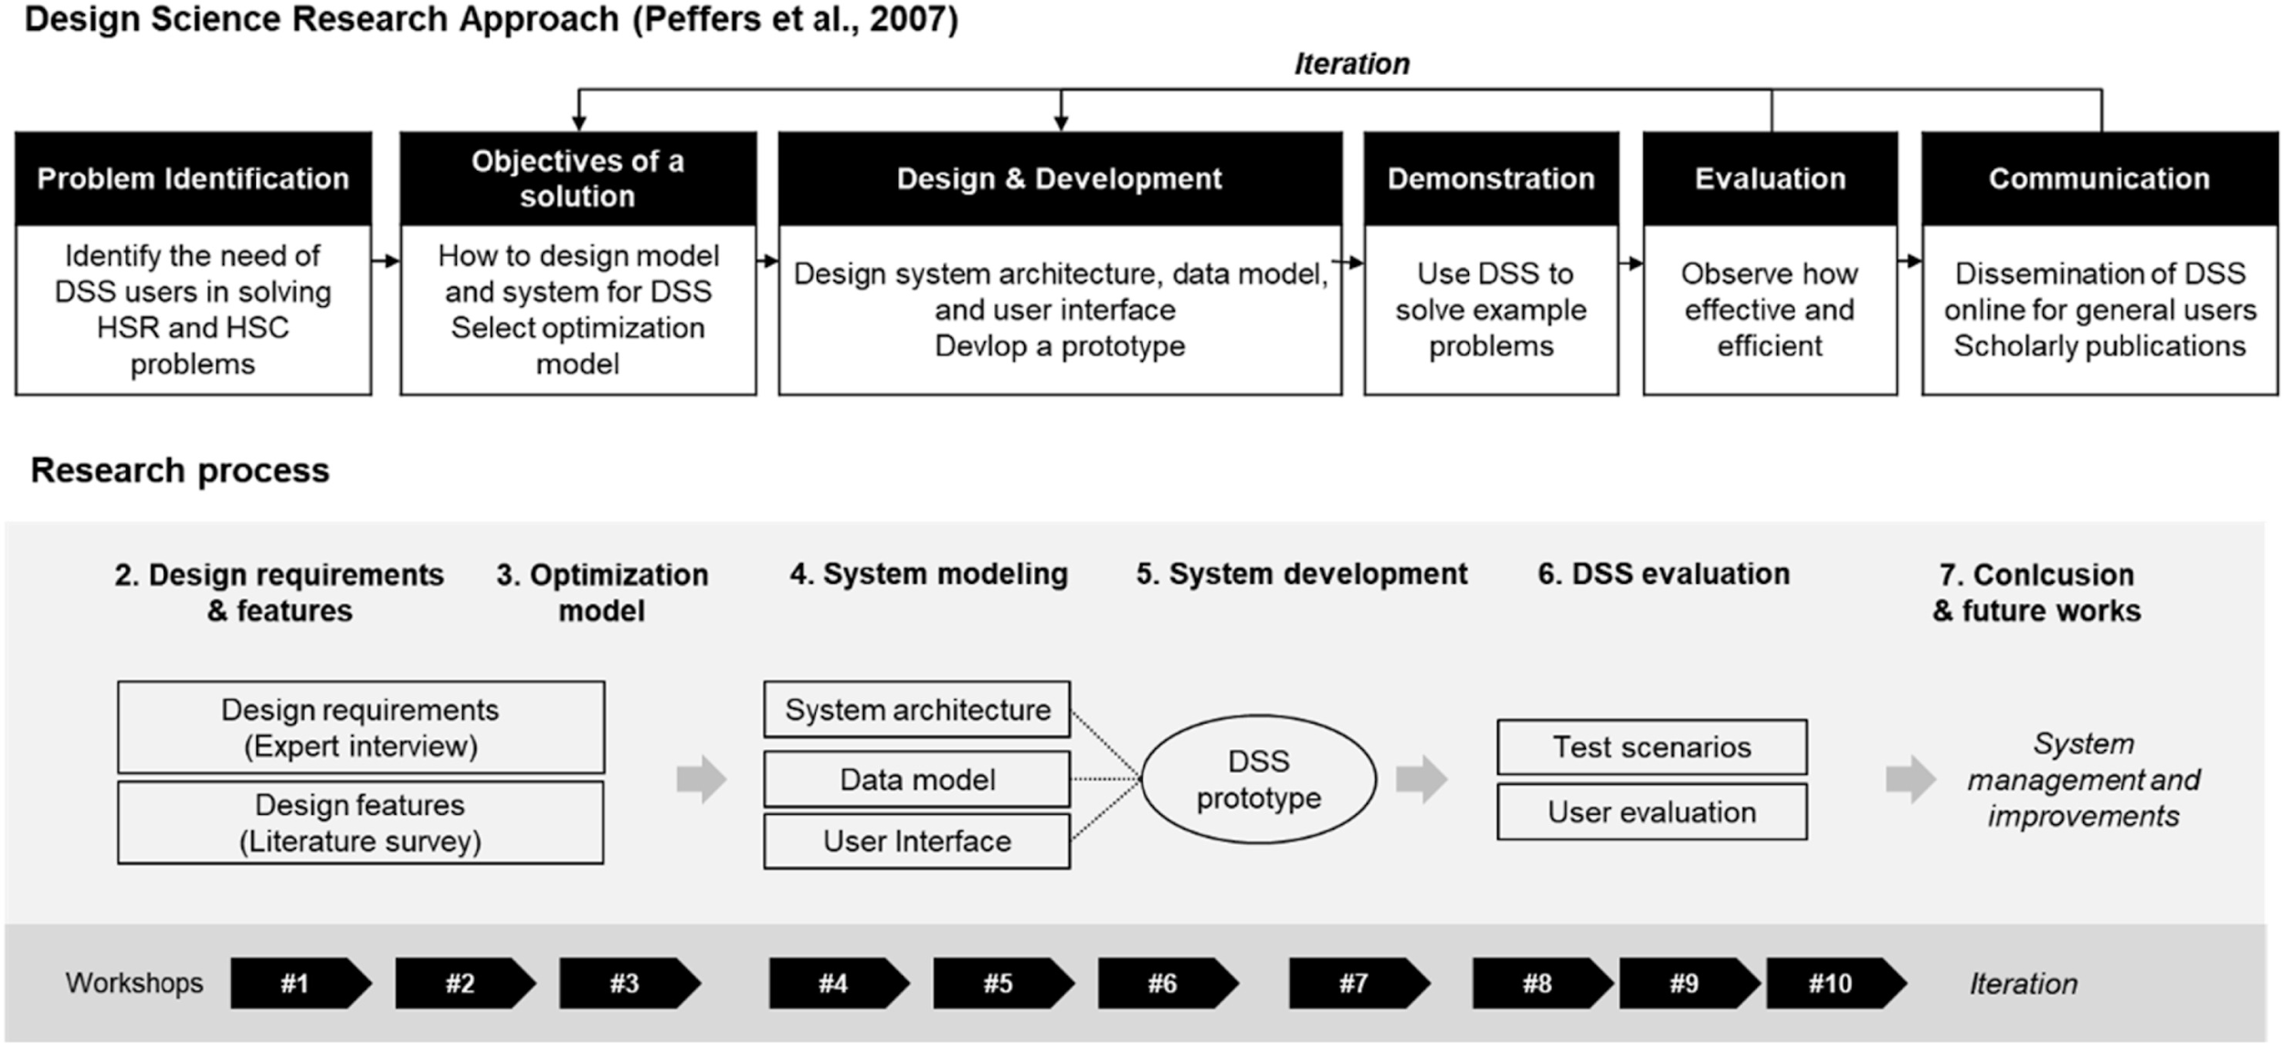

Hình 1. Khung làm việc theo Phương pháp nghiên cứu khoa học thiết kế (DSR)

Để xác định các tính năng chính và tùy chỉnh hệ thống (system preferences) của DSS, các tác giả đã tổ chức nhiều hội thảo với năm chuyên gia từ các cơ quan công cộng chuyên về công nghệ Hydro, gồm H2Korea (tổ chức tư vấn liên quan đến Hydro) và Viện Công nghệ Tiên tiến (Institute for Advanced Technology - tổ chức phi lợi nhuận nghiên cứu và phát triển công nghệ công nghiệp).

Sau chuỗi hội thảo, nhiều ý tưởng đã được đề xướng, các nguyên mẫu được thiết kế và phát triển, nhiều phản hồi dần được tổng hợp.

Bắt đầu từ việc thu thập các yêu cầu cơ bản, xác định mô hình, dữ liệu và phương pháp trực quan hóa cần thiết cho DSS. Các ý tưởng thu thập được sau đó được phân loại thành các vấn đề để thảo luận và điều tra thêm. Giai đoạn tiếp theo tập trung cho việc trình bày và thảo luận về các kết quả khảo sát, tiến trình thiết kế và phát triển hệ thống, cũng như quyết định cách áp dụng và tích hợp chúng vào DSS. Kết thúc quá trình phát triển bằng buổi hoàn thiện bản DSS thử nghiệm (prototype design). Để thu thập phản hồi từ người dùng, nhóm tác giả đã mời các chuyên gia, các đại diện từ công ty, và tổ chức được tuyển chọn bởi H2Korea, tham gia các buổi đánh giá hiệu quả của hệ thống và gợi ý các điểm cần cải thiện trong tương lai.

### 3.1.2. Xác định yêu cầu và thiết kế chức năng cốt lõi (Key design requirements and features)

Sau khi thu thập ý kiến của các chuyên gia từ nhiều cuộc thảo luận trong các buổi hội thảo. Những ý kiến đó sau được tóm tắt và phân loại thành năm nhóm chính dựa trên sự tương đồng. Hơn nữa, khảo sát lý thuyết đã được tiến hành trong suốt các buổi hội thảo nhằm tìm kiếm kết quả với kết hợp của các từ khóa như “hydrogen, refueling station, supply chain, optimization, DSS” bởi Scopus, Web of Science, Korea Citation Index và DBpia từ các nghiên cứu trong nước

Kết quả tổng hợp yêu cầu thiết kế và tính năng cho DSS được thể hiện trong Hình 2:

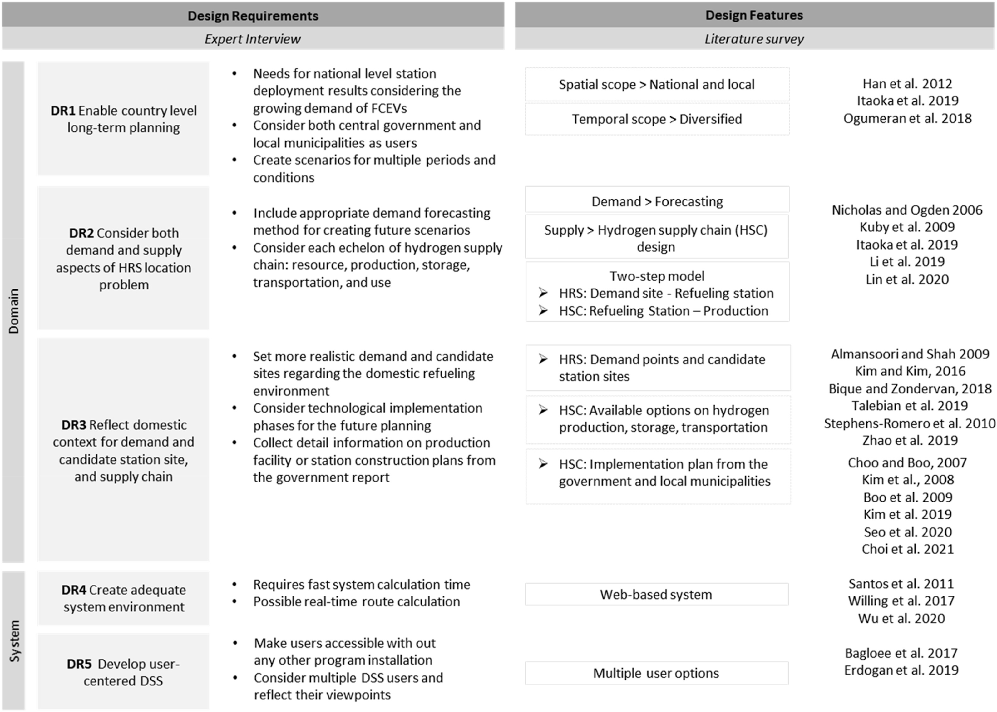

Hình 2. Yêu cầu thiết kế và tính năng tổng hợp từ phỏng vấn và nghiên cứu

Các yếu tố ảnh hưởng đến yêu cầu và thiết kế chức năng DSS gồm 4 ý chính sau:

**(1) Cho phép phân tích và lập hoạch dài hạn trên toàn quốc:**

* DSS được xây dựng chủ yếu phục vụ kế hoạch dài hạn tầm cỡ quốc gia, nhắm đến người dùng tiềm năng là các chính phủ trung ương, và chính quyền địa phương.
* Phạm vi không gian thường là toàn quốc hoặc các thành phố lớn . Phạm vi thời gian có thể bao gồm cả kế hoạch ngắn hạn và dài hạn. Ví dụ trong ngắn hạn: thời gian tới nên đặt trạm tiếp nhiên liệu tiếp theo ở đâu? Hay với dài hạn: cân nhắc sự thay đổi nhu cầu để đề xuất chiến lược phát triển trong 20, 30 năm.
* Do đó, DSS phải cho phép người dùng thiết lập phân tích cấp quốc gia hoặc địa phương và đa dạng hóa phạm vi thời gian trong cài đặt kịch bản.

**(2) Phản ánh cả hai khía cạnh cung - cầu:**

* Mục tiêu của các vấn đề HRS và HSC là xác định vị trí tối ưu cho các trạm tiếp nhiên liệu, và vận chuyển hiệu quả hydro đến các trạm. DSS cần phản ánh cả nhu cầu và khả năng cung cấp hydro trong thiết kế mạng lưới HRS. Thế nên xây dựng mô hình có hai giai đoạn (nhu cầu-cung ứng) được đề xuất để tập trung giải quyết vấn đề nhu cầu và cung ứng một cách hiệu quả.
* Với mỗi giai đoạn chứa các biến số và dữ liệu phù hợp nhất. DSS cũng cần tích hợp các mô-đun bổ sung cho thiết kế HSC, bao gồm các giai đoạn sản xuất hydro và vận chuyển, với các phương pháp sản xuất và vận chuyển khác nhau được xem xét.

**(3) Phản ánh điều kiện nội địa:**

* DSS cần tích hợp các điều kiện nội địa thực tế để cải thiện độ chính xác của giải pháp, thực hiện thông qua dữ liệu đầu vào mà người dùng cung cấp hay các tùy chỉnh trong từng tình huống ra quyết định.
* Nhận vào DSS những biến số thực tế thì phản ánh điều kiện nội địa gồm:
  + Nhu cầu, vùng nghiên cứu, chuỗi cung ứng
  + HRS: Địa điểm có nhu cầu nguyên liệu, khu vực muốn xây dựng HRS
  + HSC: Công nghệ sản xuất, lưu trữ, vận chuyển Hydro
* Thời gian, giai đoạn công nghệ Hydro sẽ được sử dụng, phát triển
* Chính sách phát triển của địa phương

**(4) Yêu cầu về hệ thống:**

* Việc phát triển DSS cũng lấy người dùng làm trung tâm, đề cao tính dễ tiếp cận và hỗ trợ đa dạng vai trò người dùng, gồm: Quản trị viên (Admin) và Người dùng (User).
* Dễ dàng mở rộng và phát triển hệ thống. Có thời gian xử lý nhanh. Khả năng tối ưu hóa tuyến đường (route optimization) dựa trên thông tin giao thông thời gian thực cũng được các chuyên gia nhấn mạnh.
* Những yêu cầu này có thể được giải quyết một cách hiệu quả thông qua việc triển khai hệ thống trên nền tảng web.

### 3.1.3. Tối ưu hóa mô hình (Optimization models)

Hệ hỗ trợ quyết định (DSS) tạo ra nhằm mục đích cung cấp các giải pháp tối ưu cho các tình huống khác nhau của người dùng, người cần đưa ra quyết định. Những vấn đề mà DSS giải quyết bao gồm: xác định các vị trí tối ưu của các Trạm Nạp Hydro (HRS), lựa chọn Các Cơ Sở Sản Xuất (PF) phù hợp và thiết kế mạng lưới Chuỗi Cung Ứng Hydro (HSC) từ PF đến HRS và từ HRS đến các điểm yêu cầu (demand point).

Để giải quyết sự phức tạp của vấn đề mạng lưới Chuỗi Cung Ứng Hydro (HSC), DSS được đề xuất chia thành các bài toán con và sử dụng các mô hình toán học để giải quyết các bài toán con này, chi tiết minh họa như trong ***Hình 3:***

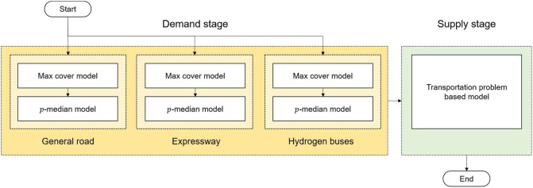

Hình 3. Khung làm việc cho quá trình tối ưu hoá trong DSS

Trong bài báo của mình Kim và cộng sự nói rằng cách giải quyết vấn đề chuỗi cung ứng trên toàn quốc như một mô hình toán học là không thực tế [4]. Do đó, vấn đề HSC được đề xuất giải quyết thông qua hai giai đoạn (nhu cầu-cung ứng): *giai đoạn đáp ứng nhu cầu (demand fulfillment stage)* và *giai đoạn đáp ứng cung cấp (supply fulfillment stage)*.

Trong *giai đoạn đáp ứng nhu cầu*, DSS sẽ quyết định vị trí của HRS để tối đa hóa phạm vi phủ sóng của phương tiện sử dụng lõi nguyên liệu Hydro (Hydrogen Fuel Cell Vehicle - HFCV) và chỉ định các HFCV cho HRS (hay số HFCV mà HRS đó được lên kế hoạch để phục vụ) sao cho tổng khoảng cách tiếp nhiên liệu cho các HFCV là nhỏ nhất. Những bài toán con phục vụ giai đoạn này như tính toán cho loại đường thường (general road), đường cao tốc (expressway) và xe buýt hydro (hydrogen buses) có thể được giải quyết song song, vì HRS độc lập trên các loại đường này. Đặc biệt, việc tách xe buýt khỏi các phương tiện khác vì việc tiếp nhiên liệu cho xe buýt Hàn Quốc hơi khác biệt. Cả xe buýt nội thành và liên thành phố đều đổ xăng tại các trạm gần gara xe buýt, nơi các phương tiện khác không thể tiếp cận.

Kết quả sau đó được sử dụng trong giai đoạn tiếp theo - *giai đoạn đáp ứng cung cấp.*

*Giai đoạn đáp ứng cung cấp* phục vụ mục tiêu giảm thiểu chi phí vận chuyển bằng cách phân bổ vị trí giữa Các Cơ Sở Sản Xuất (PF) với vị trí của các HRS đã được xác định.

1. ***Giai đoạn đáp ứng nhu cầu (demand fulfillment stage)***

Vấn đề tối ưu hóa vị trí của HRS phụ thuộc vị trí của các cơ sở hạ tầng cung cấp nguyên liệu cho nó, tác giả chọn giải quyết bằng 2 mô hình: max cover model, p-median model. Tóm gọn về các mô hình này như sau:

* **Max cover model:** loại mô hình giúp tìm ra vị trí tối ưu của các HRS để đáp ứng tối đa các điểm nhu cầu (demand points) của HFCV.
* **p - median model**: loại mô hình giúp tìm ra vị trí tối ưu của các HRS để giảm thiểu khoảng cách giữa HRS và demand points.

Đánh giá chi tiết về ba mô hình được trình bày chi tiết trong bài báo khoa học của tác giả [qua đường dẫn](https://www.sciencedirect.com/science/article/abs/pii/S0360319920316578).

Với số lượng HRS cho trước, mô hình max cover và p-median xác định vị trí của các trạm có công suất phù hợp và phân bổ nhu cầu cho chúng (phân công cho chúng lượng HFCV). Vì độ thỏa mãn tối đa nhu cầu của các HFCV quan trọng hơn việc giảm thiểu khoảng cách di chuyển, nên hai mô hình được sử dụng tuần tự, Max cover trước rồi đến p-median. Kết quả từ mô hình p-median vị đưa ra lời giải cuối cùng.

Các mô hình được lựa chọn, mục tiêu áp dụng, các ràng buộc hay điều kiện phải có của chúng được tóm gọn như sau:

* **Max cover model**

**Mục tiêu:** Tối đa số lượng HFCV được chỉ định cho HRS (tối đa độ phủ của các HRS).

**Các ràng buộc:**

* Tổng số HRS khí (trạm nạp Hydro dạng khí) và HRS lỏng (trạm nạp Hydro dạng lỏng) có khả năng lắp đặt.
* Tổng số trạm cấp nguyên liệu cho HRS khí và HRS lỏng có khả năng lắp đặt.
* Số HRS hiện có.
* Quy mô nhu cầu (demand size) tại mỗi điểm nhu cầu (demand point).
* Các hạn chế về tính đủ điều kiện (Eligibility constraints). Ví dụ: hạn chế khoảng cách giữa điểm nhu cầu và địa điểm cần đặt HRS, tính sẵn có của bộ sạc hydro hóa lỏng tại địa điểm cần đặt HRS.
* **p-median model:**

**Mục tiêu:** Giảm thiểu tổng khoảng cách giữa HRS và điểm nhu cầu (demand point)

**Các ràng buộc:**

* Tương tự như mô hình Max cover
* Đảm bảo thỏa yêu cầu về nhiên liệu Hydro của HFCV theo mô hình Max cover

Sau khi giải quyết xong các vấn đề thuộc *giai đoạn đáp ứng nhu cầu*, thu được:

* Kế hoạch triển khai HRS và phân bổ điểm nhu cầu (demand point) cho HRS
* Lượng hydro cần thiết để tiếp nhiên liệu cho các HFCV của mỗi HRS

Từ vị trí đã chọn của các HRS từ giai đoạn trước, việc ấn định lượng hydro cần thiết của PF để cung cấp cho HRS được xác định trong giai đoạn tiếp theo - *giai đoạn đáp ứng cung cấp*.

1. ***Giai đoạn đáp ứng nhu cầu (demand fulfillment stage)***

Trong giai đoạn này, tổng chi phí vận chuyển và lắp đặt của PF được đề xuất phải nhỏ nhất. Vấn đề cần giải quyết thuộc loại bài toán vận chuyển: tối ưu hóa chi phí vận chuyển (như quãng đường và thời gian di chuyển từ điểm cấp đến điểm nhận) trong khi phải thỏa lượng nhiên liệu theo nhu cầu. Và mô hình để giải quyết vấn đề này là [Transportation problem-based model](https://www.scopus.com/record/display.uri?eid=2-s2.0-0025419032&origin=inward&txGid=c06bb21909c7416206047503647cc628), được các tác giả tóm gọn mục tiêu áp dụng, các ràng buộc như sau:

* **Transportation problem-based model**

**Mục tiêu:**

* Giảm thiểu tổng chi phí vận chuyển giữa PF và HRS.
* Giảm thiểu tổng chi phí xây dựng các HRS bổ sung thêm. Các HRS này có thể hoạt động như các PF.

**Các ràng buộc:**

* Số PF hiện có.
* Phải đảm bảo năng lực sản xuất và vận chuyển của PF.
* Các hạn chế về tính đủ điều kiện (Eligibility constraints). Ví dụ: khả năng sẵn có của nguyên liệu hydro và sự vận chuyển giữa các PF và HRS.
* Các lượt vào và lượt ra của các phương tiện tại các điểm HRS phải bằng nhau.

Đến đây, kết quả thu được từ hai giai đoạn có thể được tổng hợp ngắn gọn như sau:

* Kế hoạch triển khai HRS và phân bổ điểm nhu cầu (demand point) cho HRS.
* Lượng hydro cần thiết để tiếp nhiên liệu cho các HFCV của mỗi HRS.
* Sự phân công giữa các HRS và HFCV.
* Sự phân công giữa các HRS và PF.
* Xem xét số lượng HRS sẽ cần được xây dựng thêm (vào giai đoạn sau) để hoạt động như một PF.

Ngoài ra DSS có thể tối ưu hóa các vấn đề con bằng cách cho phép người dùng thiết lập các tùy chọn, chẳng hạn như: chỉ xem xét HRS cho các tuyến đường thường (general roads) và phân công giữa HRS và HFCV, thiết lập thời gian tính toán tối đa, …

## 3.2. Mô hình hóa hệ thống (System modeling)

### 3.2.1. Tổng quan kiến trúc hệ thống

Sau khi đã xác định được cách giải quyết và yêu cầu cũng như kết quả cho các vấn đề được đặt ra. Tiếp theo sẽ là bước thiết kế hệ thống DSS.

Kiến trúc hệ thống được tách thành 3 lớp gồm:

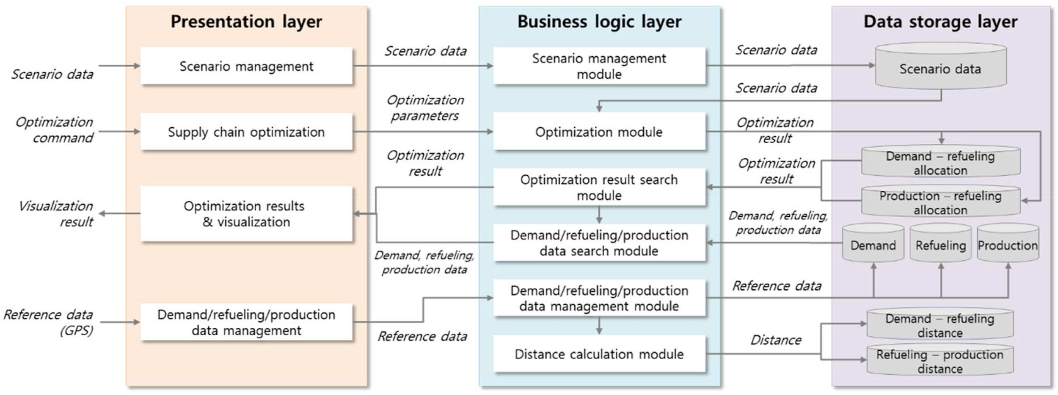

Hình 4. Tổng quan kiến trúc hệ thống

**(1) Lớp trình bày/tương tác (presentation layer):**

* Là thành phần tương tác trực tiếp với người dùng.
* Chịu trách nhiệm trực quan hóa kết quả nhận được từ business logic layer.
* Tương tác và thu thập dữ liệu từ người dùng cho business logic layer xử lý.

**(2) Lớp xử lý nghiệp vụ (business logic layer):**

* Là lớp trung gian vận chuyển và điều phối dữ liệu cho lớp còn lại.
* Hoạt động như trung tâm xử lý của DSS.

**(3) Lớp lưu trữ dữ liệu (data storage layer):**

* Lưu trữ và quản lý dữ liệu cần thiết cho các hoạt động của DSS.
* Cung cấp dữ liệu cho business logic layer.

### 3.2.2. Các lớp thành phần của hệ thống

* **Lớp trình bày (Presentation layer):**

Lớp Trình bày của hệ thống gồm một số thành phần, mỗi thành phần có chức năng cụ thể:

* Thành phần Quản lý kịch bản (scenario management):
  + Thực hiện nhận dữ liệu kịch bản từ người dùng (scenario name, scenario year, HRS candidate site - khu vực dự định xây các HRS, PFs, demand site - khu vực cần đưa ra quyết định như thành phố hay quốc gia cụ thể).
  + Thực hiện xác minh dữ liệu chính (primary data) và chuyển dữ liệu đã xác minh sang lớp xử lý nghiệp vụ (business logic layer - lớp này cũng xử lý các thông báo lỗi trong trường hợp dữ liệu bị lỗi).
* Thành phần Tối ưu hóa HSC (supply chain optimization):
  + Nhận các lệnh triển khai tối ưu (optimization command) của người dùng, xác định kịch bản và tham số triển khai (số HRS, dung tích HRS, và phí vận chuyển). Dữ liệu này sau đó sẽ được gửi đến lớp xử lý nghiệp vụ để tối ưu hóa.
* Sau khi quá trình tối ưu hóa hoàn tất, thành phần tối ưu và trực quan hóa kết quả HSC (optimization results and visualization) sẽ nhận được thông tin chi tiết về demand site, HRS candidate site và PFs từ lớp xử lý nghiệp vụ và hiển thị những thông tin này cho người dùng bằng giao diện dạng bản đồ.
* Thành phần Quản lý dữ liệu nhu cầu / tiếp nhiên liệu / sản xuất (demand / refueling / production data management):
  + Chịu trách nhiệm nhận phản hồi của người dùng, nhận những dữ liệu họ chọn, dữ liệu họ ưu tiên hơn để làm đầu vào cho bài toán.
  + Dữ liệu mà hệ thống sẽ dùng để tính toán gọi chung là Reference Data. Reference Data sẽ ưu tiên chọn dataset quan trọng được người dùng cung cấp khi thông tin về Nhu Cầu (demand), HRS và PF không đủ chất lượng hay số lượng.
  + HRS Reference Data bao gồm tọa độ GPS, trạng thái và năm lắp đặt cũng như công suất của HRS. Tương tự, PF Reference Data chứa tọa độ GPS, năng lực sản xuất và các loại hydro như khí và chất lỏng của PF.
* **Lớp xử lý nghiệp vụ (Business logic layer):**

Hệ thống bao gồm một số mô-đun với các chức năng riêng biệt như sau:

* Mô-đun Quản lý Kịch bản (scenario management module) xác minh và định dạng dữ liệu kịch bản nhận từ lớp trình bày để lưu trữ trong lớp lưu trữ dữ liệu (data storage layer).
* Mô-đun Tối ưu hóa (optimization module)
  + Tối ưu hóa kế hoạch xác định vị trí của HRS và HSC dựa trên dữ liệu kịch bản.
  + Dựa trên các tham số tối ưu hóa nhận từ người dùng thông qua lớp trình bày, mô-đun sẽ truy xuất dữ liệu kịch bản có liên quan và áp dụng logic tối ưu hóa cho dữ liệu nhận được. Sau đó, lưu trữ những dữ liệu đã được sắp xếp tối ưu này vào Cơ sở dữ liệu, sử dụng trong tương lai.
* Mô-đun Tìm kiếm Kết quả Tối ưu (optimal result search module)
  + Truy xuất và cung cấp kết quả tối ưu cho người dùng dựa trên ID kịch bản (scenario ID). Mô-đun nhận scenario ID từ lớp trình bày làm key input, từ đó tìm kiếm kết quả sắp xếp tối ưu được lưu trữ trong Cơ sở dữ liệu, chuyển nó đến lớp trình bày.
  + Ngoài ra, mô-đun này cũng hỗ trợ hoạt động tìm kiếm cho Demand/refueling/production Data Management - thành phần từ lớp trình bày.
* Mô-đun Tìm kiếm dữ liệu về nhu cầu / tiếp nhiên liệu / sản xuất (demand, refueling, and production data search module) tìm kiếm dữ liệu liên quan như demand site, HRS candidate site, PF lưu trong cơ sở dữ liệu, và phân phối dữ liệu đó đến lớp trình bày.
* Mô-đun Quản lý dữ liệu nhu cầu / tiếp nhiên liệu / sản xuất (demand / refueling / production data management module).
  + Giúp lưu trữ Reference Data nhận từ lớp trình bày vào Cơ sở dữ liệu.
  + Reference Data được chuyển đến mô-đun tính toán khoảng cách (distance calculation module).
* Mô-đun Tính toán Khoảng cách (distance calculation module) tính toán khoảng cách của Reference Data mới với dữ liệu cũ đã có trong Cơ sở dữ liệu, rồi lưu lại.
* **Lớp lưu trữ dữ liệu (Data storage layer)**

Sơ đồ quan hệ thực thể (entity relation diagram - ERD) trong Hình 5 hiển thị cấu trúc dữ liệu của DSS.

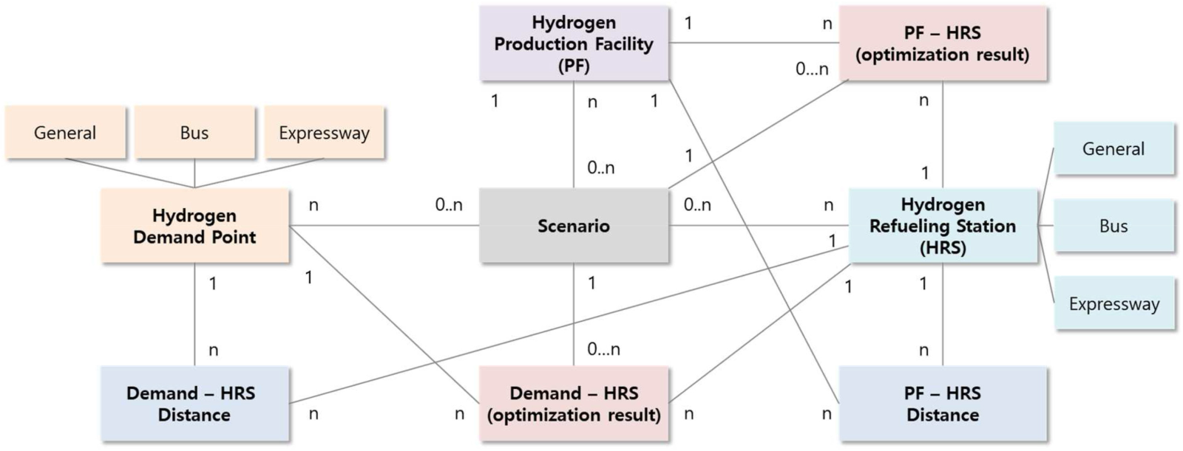

Hình 5. Lược đồ dữ liệu

Phương pháp ERD thường được sử dụng để mô hình hóa dữ liệu bằng cách sử dụng thông tin mối quan hệ giữa các thực thể .

Mô hình dữ liệu bao gồm tám thực thể: một kịch bản, ba vị trí (điểm nhu cầu hydro, HRS và PF), hai khoảng cách (từ điểm nhu cầu đến HRS và PF đến HRS) và hai phân bổ cho mỗi kết quả tối ưu.

* Thực thể kịch bản (scenario entity) đặt tại trung tâm, bao gồm thông tin kịch bản do người dùng định nghĩa như tên, năm và vùng mục tiêu (target region).
* Các thực thể vị trí thể hiện thông tin dữ liệu tham chiếu như kinh độ và vĩ độ nơi phát sinh nhu cầu, hoặc nơi các HRS và PF được đặt.
* Thực thể Hydrogen Demand Point được chia thành đường thường (general road), đường cao tốc (expressway) và xe buýt (bus). Các thực thể phụ cho từng loại cũng được cấu hình bổ sung.
* Các thực thể khoảng cách quản lý khoảng cách thực tế và thời gian di chuyển giữa hai điểm và sử dụng thông tin khoảng cách này để tối ưu hóa.
* Cuối cùng, các thực thể phân bổ quản lý mối quan hệ kết nối bắt nguồn từ kết quả tối ưu hóa (optimization result).

## 3.3. Phát triển hệ thống

### 3.3.1. Đặc tả kỹ thuật phát triển (Development specification)

Đặc tả kỹ thuật phát triển được hiển thị trong ***Hình 6***:

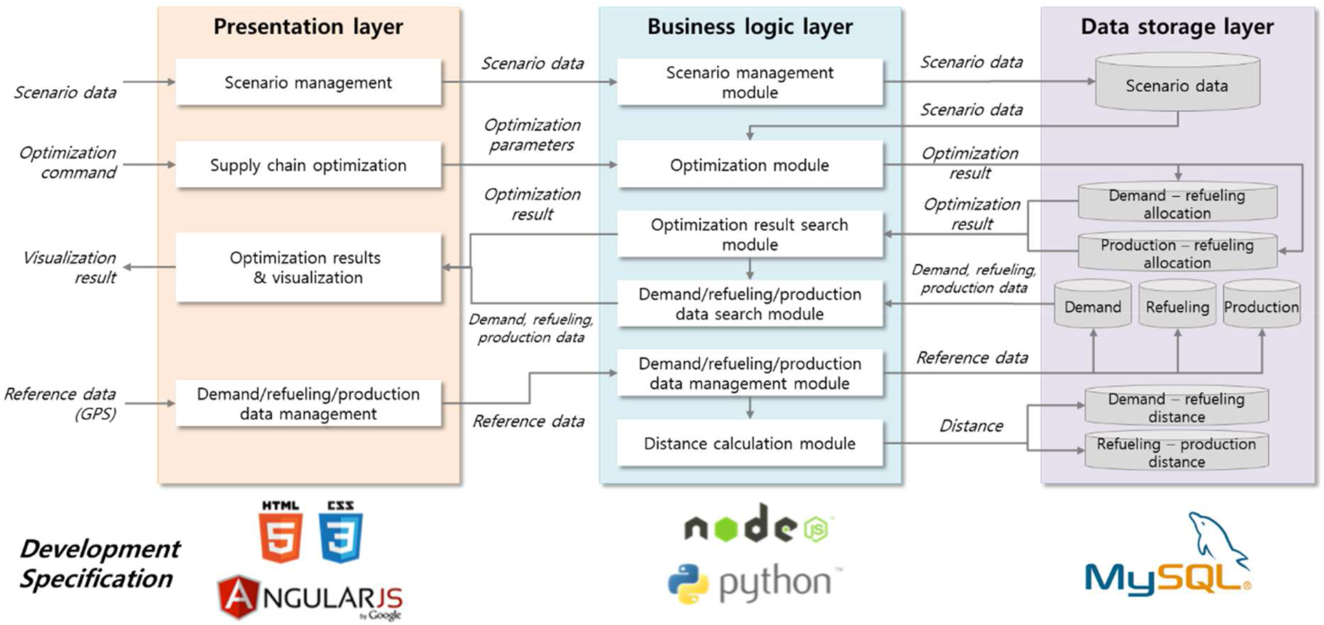

Hình 6. Đặc tả kỹ thuật

**Lớp trình bày**: sử dụng framework AngularJS, và HTML, CSS.

**Lớp xử lý nghiệp vụ**: sử dụng Node.js và Python.

* Python: được dùng để phát triển các mô-đun xử lý.
* Node.js: giúp kết nối và quản lý cơ sở dữ liệu. Truyền dữ liệu cho các mô-đun xử lý sau đó nhận kết quả và lưu vào cơ sở dữ liệu
* Node.js và Python được triển khai dưới dạng giao diện lập trình ứng dụng (application programming interface - API) để dữ liệu có thể được xử lý thông qua giao thức truyền siêu văn bản (hypertext transfer protocol - HTTP) tại lớp trình bày.

**Lớp lưu trữ dữ liệu**: dùng cơ sở dữ liệu quan hệ MySQL.

### 3.3.2. Các Hàm và Giao diện người dùng (User interface and functions)

Dưới đây là màn hình chính của DSS cũng như giao diện của một số hàm được trình bày trong ***Hình 7:***

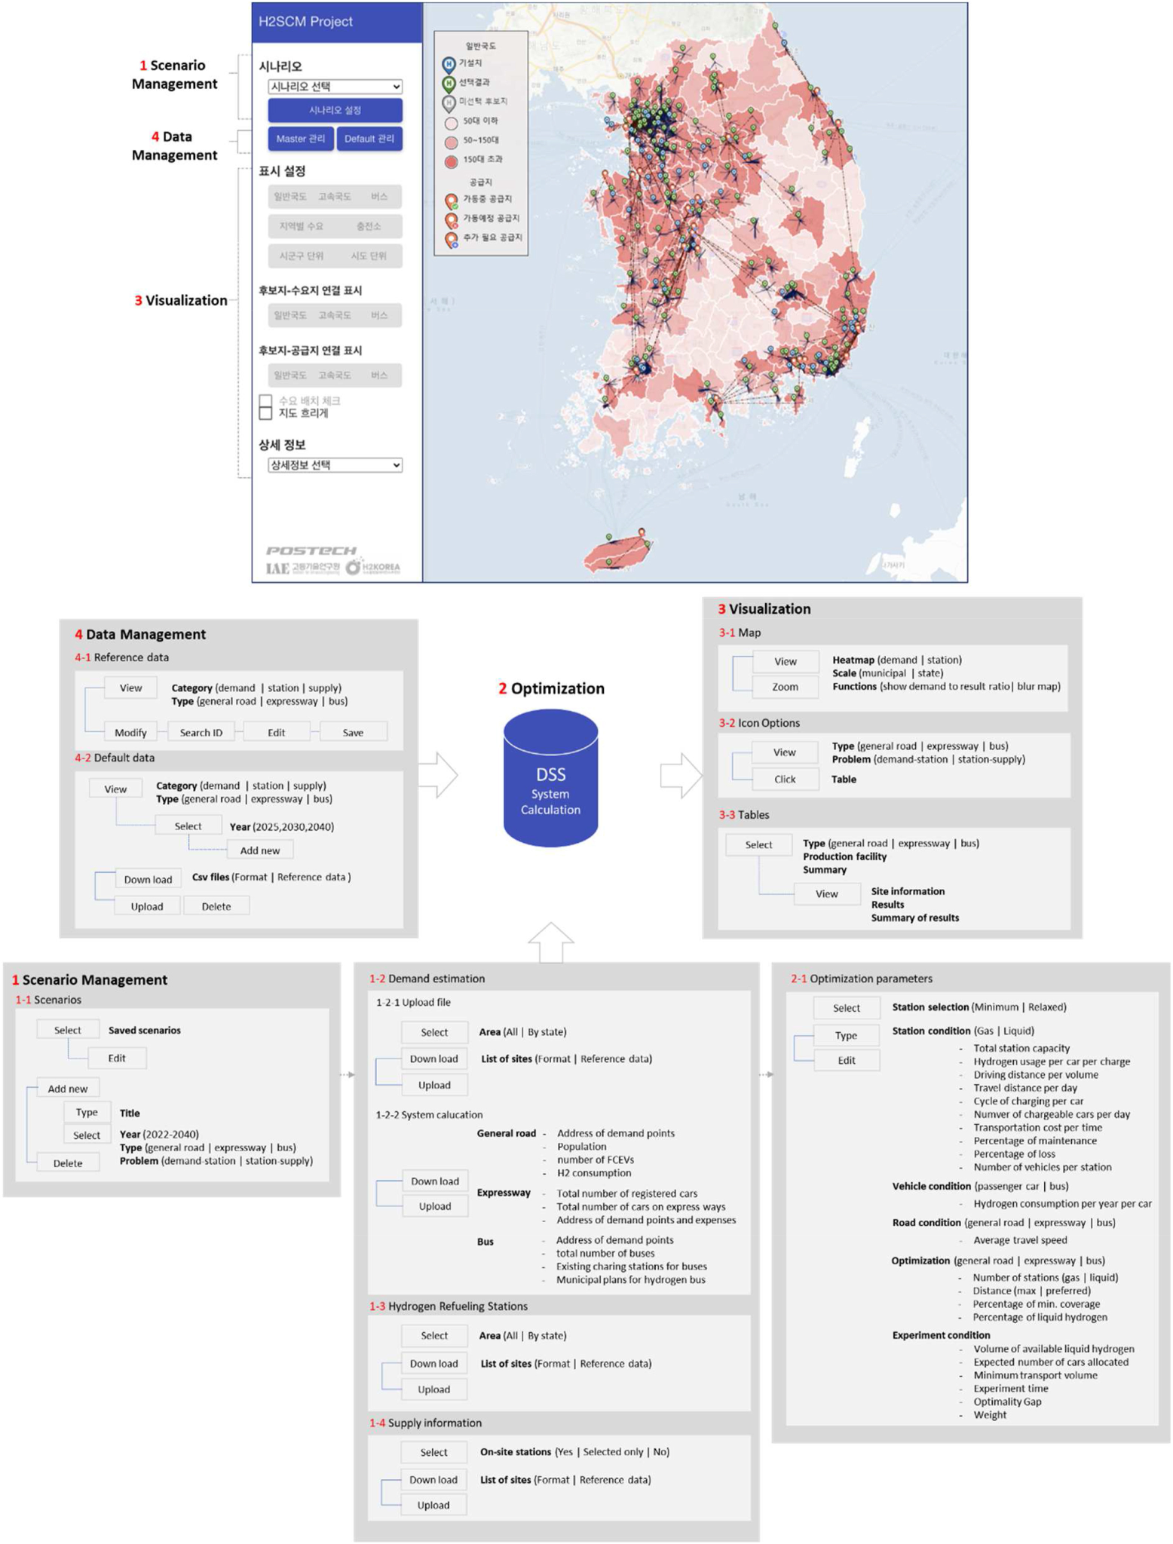

Hình 7. Giao diện người dùng và chức năng

**(1) Khu vực Quản lý kịch bản (scenario management):**

* Người dùng có thể tạo hoặc chọn lại, điều chỉnh, xóa các kịch bản đã lưu trước đó.
* (1-1) Tạo kịch bản mới: Người dùng cần cung cấp tên Kịch bản, năm (từ 2022 đến 2040), loại (general roads, expressways, bus), vấn đề cần giải quyết (chọn 1 trong 2 giải pháp hai bước cho các vấn đề dưới dạng input-output: Nhu cầu-HRS, HRS-cung ứng.
* (1-2) Giai đoạn ước tính nhu cầu: người dùng có thể tự tải lên Dataset của mình (dạng file.csv). Hoặc sử dụng tính năng ước lượng của hệ thống, nhưng cần cung cấp thông tin như: thống kê dân số theo khu hành chính, số lượng HFCV do nhà nước quy hoạch và dữ liệu tiêu thụ hydro hàng năm theo loại phương tiện vận tải.
* (1-3) Tùy chọn thêm cho HRS (HRS options): người dùng có thể nhập vị trí của các địa điểm đề xuất trạm và chọn khu vực mục tiêu ở cấp tiểu bang.
* (1–4) Thông tin cung ứng (supply information): cần nhập vị trí của PF. Ngoài ra, người dùng có thể quyết định có nên xây các HRS có thêm vai trò PF, trong trường hợp chỉ dùng PF là không đủ để cung cấp Hydro cho HFCV.

**(2) Thành phần tối ưu hóa:**

* Được tính toán tự động trong hệ thống. Người dùng có thể kiểm tra trạng thái xử lý thông qua thanh tiến trình.
* (2–1) Tham số tối ưu hóa (optimization parameters): Trước khi tính toán, người dùng cũng có thể nhập hoặc chỉnh sửa giá trị của các tham số tối ưu hóa liên quan đến các trạm, phương tiện, đường, tối ưu hóa và điều kiện thử nghiệm. Nếu không được chỉnh sửa, các tham số sẽ mang giá trị mặc định.

**(3) Trực quan hóa (Visualization):**

* Hiển thị kết quả của các kịch bản.
* (3–1) Map: Lượng nhu cầu sau khi được tính toán và các HRS được biểu thị dưới dạng bản đồ nhiệt. Các chức năng khác như làm mờ hoặc phóng to và thu nhỏ được cung cấp để thuận tiện cho người dùng.
* (3-2) Icon Option: Người dùng có thể thay đổi cài đặt trực quan thông qua các tùy chọn biểu tượng (icon), giúp hiển thị kết quả cho từng loại (type) và vấn đề (problem).
* (3-3) Table:
  + Người dùng có thể lấy thông tin chi tiết và kết quả từ các bảng tổng hợp (summary tables). Ví dụ: thông tin về trạm bao gồm tên trạm, vị trí khu hành chính hoặc hướng đường cao tốc, dạng hydro như dạng khí và lỏng, cũng như số lượng phương tiện tối đa và công suất hydro.
  + Thông tin trên địa điểm sản xuất (production site) bao gồm năm xây dựng, mức sản xuất tối thiểu và tối đa, chi phí xây dựng, chi phí vận hành hàng năm, chi phí sản xuất đơn vị (unit production cost), phương pháp sản xuất (production method, manufacturing method).
  + Người dùng cũng có thể kiểm tra kết quả của các liên kết giữa HRS và PF, chẳng hạn như tổng số đơn vị vận hành (operating units), tổng số phương tiện được phân bổ và tỷ lệ sử dụng (percentage of utilization).

**(4) Quản lý dữ liệu (Data Management):**

* Quản trị viên có thể quản lý Reference Data và dữ liệu mặc định thông qua các tùy chọn Quản lý dữ liệu.
* (4-1) Reference Data: có thể được cập nhật để phản ánh các thay đổi bằng cách quản lý ID của các điểm nhu cầu (demand point), khu vực dự định xây các HRS (HRS candidate site), danh sách PF. Ví dụ: quản trị viên có thể thêm ID mới trong trường hợp các trạm bổ sung được xây dựng.
* (4–2) Tùy chỉnh dữ liệu mặc định (Default Data): Hơn nữa, quản trị viên có thể thay đổi dữ liệu mặc định được cung cấp, tải dữ liệu được chọn về dưới dạng file.csv.

# CHƯƠNG 4: ĐÁNH GIÁ THỰC NGHIỆM

## 4.1. Thiết lập kịch bản

Sau khi phân tích và tạo ra được hệ thống DSS bằng một giao diện người dùng trực quan thì phần này tác giả đã sử dụng công cụ đó để tiến hành thiết lập 2 kịch bản và thể hiện để đánh giá hiệu suất của DSS, như được thể hiện trong Bảng 1.

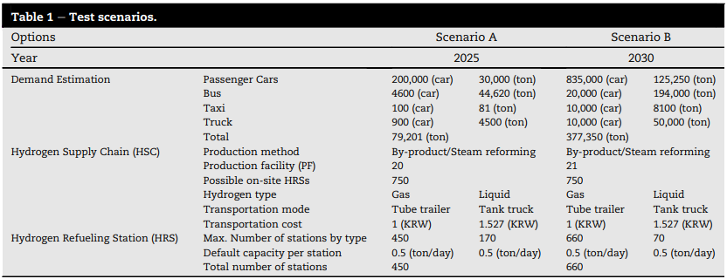

Bảng 2. Kịch bản

Các đầu vào mô hình bao gồm nhu cầu hydro, cung cấp và cấu hình trạm.

Trong kịch bản A, dự kiến cho năm 2025, tổng nhu cầu hydro cho 200.000 ô tô hạng nhẹ, 4600 xe buýt, 100 xe taxi và 900 xe tải được ước lượng là 79.201 tấn mỗi ngày.

Trong Kịch bản B, dự kiến cho năm 2030, nhu cầu sẽ tăng lên 377.350 tấn mỗi ngày để đáp ứng nhu cầu nhiên liệu của 835.000 ô tô, 20.000 xe buýt, 10.000 xe taxi và 10.000 xe tải.

Từ bảng kết quả ta có thể thấy sản xuất hydro có thể là sản phẩm phụ hoặc phương pháp reforming bằng hơi nước. Có từ 20 đến 21 cơ sở sản xuất hiện có để phục vụ như các cơ sở sản xuất hydro nhỏ mà số lượng sẽ phụ thuộc vào việc lựa chọn HRS trước khi tối ưu HSC. Ban đầu, 750 HRS có thể được lắp đặt cho sản xuất tại chỗ nếu hydro không đủ từ các cơ sở sản xuất (PF) hiện có. Loại hydro là khí hoặc lỏng, phương pháp vận chuyển là xe kéo ống và xe bồn. Chi phí vận chuyển là 1 Won Hàn Quốc (KRW) cho hydro khí và 1,527 KRW cho hydro lỏng.

Vào năm 2025, sẽ có 450 HRS được lắp đặt, và 660 là kế hoạch cho năm 2030. Số lượng tối đa của các trạm theo loại là 450 cho loại khí và 170 cho loại lỏng vào năm 2025, điều đó có nghĩa là một số địa điểm ứng cử không thể lắp đặt bộ sạc hydro lỏng. Dung tích mặc định cho mỗi trạm được đặt ở mức 0,5 tấn mỗi ngày, điều mà thí nghiệm sẽ xác định tổng dung tích hydro để nạp nhiên liệu và dung tích thực tế cho mỗi trạm.

## 4.2. Kết quả

Kết quả trình diễn DSS được trình bày trong Hình 8, Hình 9, Hình 10. Trong Hình 8 và 9 trình bày giải pháp toàn quốc về đường chung, đường cao tốc và xe buýt cho Kịch bản A và B và cung cấp cái nhìn tổng quan về những thay đổi giữa hai kịch bản. Hình 10 mô tả chi tiết những thay đổi về nhu cầu tới các ga, tập trung vào khu vực đô thị Seoul. Cuối cùng, Hình 11 thể hiện kết quả từ trạm đến nguồn cung cấp với các PF được chọn gần khu vực đô thị Seoul.

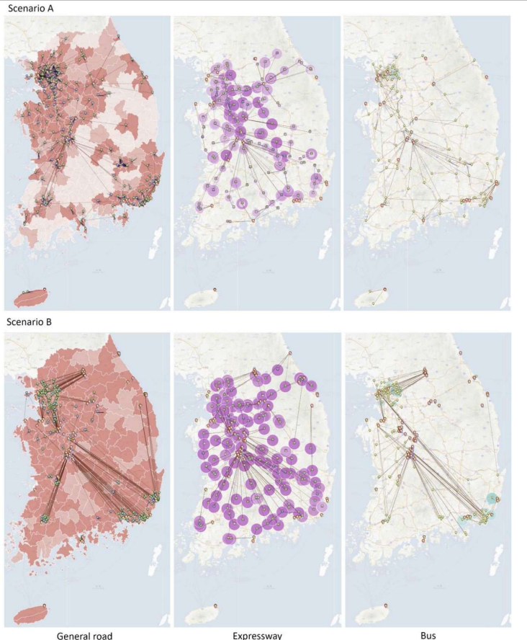



Hình 8. Kết quả của Kịch bản A và B, các địa điểm ứng cử viên được chọn và nguồn cung cấp hydro cho các trạm.

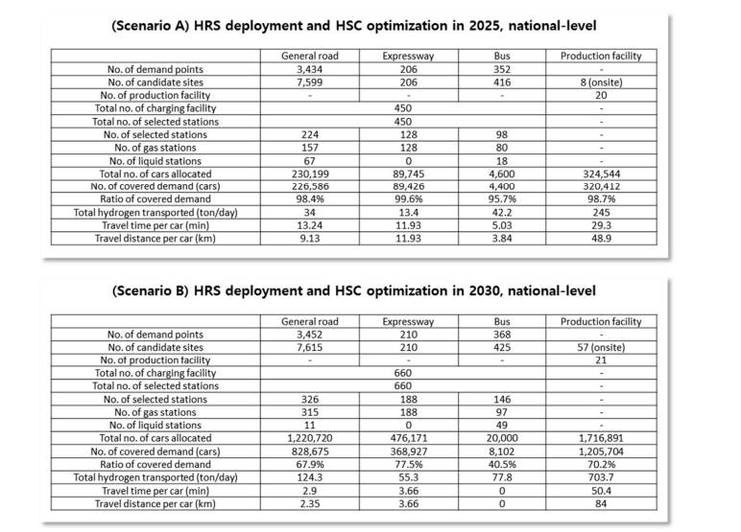

Hình 9. Kết quả tối ưu hóa chi tiết xuất hiện trong bảng tóm tắt

Trong Kịch bản A, trong số 7599 địa điểm đề xuất, 224 trạm đã được lắp đặt, bao gồm 157 trạm hydro khí và 67 trạm hydro lỏng. Với 226.586 ô tô đáp ứng nhu cầu trên đường công cộng chiếm 98,4% trong tổng số 230.199 HFCVs có thể được sạc và tổng lượng hydro vận chuyển là 34 tấn. Thời gian di chuyển trung bình của mỗi xe là 13,24 phút và quãng đường di chuyển trung bình là 9,13 km. Trong số các vị trí trên đường cao tốc, có 128 trạm được lắp đặt, đáp ứng nhu cầu 99,6% tổng phương tiện. Về xe buýt, đã có 98 bến được thành lập, đáp ứng 95,7% tổng nhu cầu, 20 PF hiện tại đáp ứng 98,7% tổng nhu cầu hydro từ HRS, với công suất 245 tấn cho 320.412 chiếc xe.

Tương tự, trong Kịch bản B, đã được lắp đặt 326 trong số 7615 trạm nạp nhiên liệu tiềm năng, 315 cho xăng và 11 cho chất lỏng. Trong số 1.220.720 phương tiện, có thể sạc được 67,9%, và tổng lượng hydro được vận chuyển là 124.3 tấn. Thời gian di chuyển trung bình mỗi phương tiện giảm xuống còn 2,9 phút, và quãng đường di chuyển trung bình là 2,35 km. Hơn nữa, đã được lắp đặt 188 trạm trên các xa lộ, phục vụ 77,5% nhu cầu phương tiện, trong khi 146 trạm phục vụ nhu cầu xe buýt, chiếm 40,5%. 21 trạm nạp nhiên liệu hiện có đáp ứng 70,2% nhu cầu hydro, tổng cộng 703,7 tấn cho 1.205.704 đơn vị phương tiện.

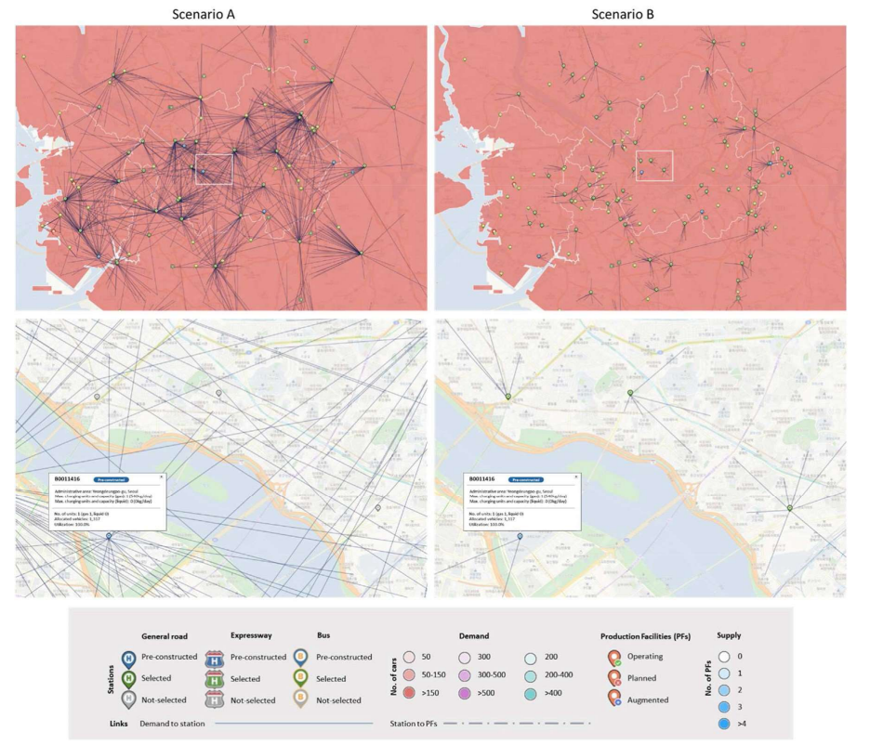

Hình 10. Minh họa sự khác biệt về điểm cầu tới các trạm giữa hai kịch bản trong khu vực đô thị Seoul

Số xe được phân bổ tăng từ 23.834 lên 37.605. Đến năm 2030, số trạm HRSs sẽ tăng từ 14 lên 18 trạm và các đơn vị sạc, có thể được lắp đặt theo nhiều bộ, sẽ tăng từ 60 lên 180. Tỷ lệ sử dụng trung bình của HRSs tăng từ 88% lên 100%, với tối đa là 100% và tối thiểu dao động từ 50,3% đến 99,7%. Những kết quả này ngụ ý rằng các trạm không được lựa chọn vào năm 2025 đã được lựa chọn vào năm 2030 với tỷ lệ khai thác tăng lên.

Ví dụ: vào năm 2025, một trạm được xây dựng sẵn (B0011416) có một bộ sạc loại khí được phân bổ cho 1317 phương tiện, với tỷ lệ sử dụng 100% đáp ứng toàn bộ nhu cầu trong khu vực. Đến năm 2030, ba trạm bổ sung đã được chọn gần đó, mỗi trạm có hai trạm sạc xăng có khả năng phục vụ 2439 xe mỗi trạm. Mạng lưới HSC được trình bày trong Hình 11.

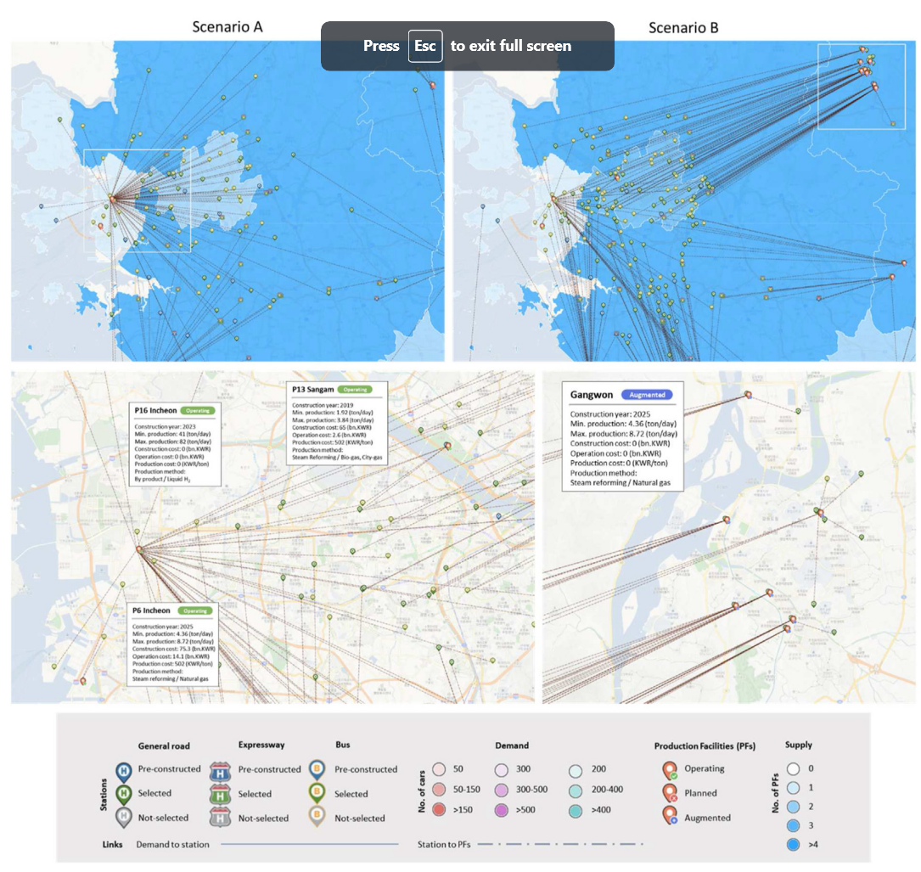

Hình 11. Kết quả của HRSs đối với PFs trong khu vực đô thị Seoul

Vào năm 2025, sẽ có ba cơ sở sản xuất ở vùng lân cận Seoul: HRS tại chỗ Sangam (P13), Inch A sử dụng phương pháp cải cách (P6) và Inch B sản xuất bởi -sản phẩm hydro (P16). Khối lượng sản xuất P16 lớn nhất dao động từ 41 đến 82 tấn mỗi ngày, cung cấp khí hydro cho 97 HRS, bao gồm 58 đường công cộng, 9 đường cao tốc và 30 xe buýt. Với tỷ lệ sử dụng 100% là 82.003 chiếc xe, lượng cung cấp tương đương với tổng sản lượng là 200.000 tấn. P6 có thể cung cấp khí hydro cho hai trạm sạc xe buýt, với tổng sản lượng là 3.171 tấn. Trong trường hợp trạm tại chỗ P13 Sangam, khí hydro sẽ được cung cấp với tỷ lệ vận hành 100% trên 9.366 tấn của 3.840 phương tiện vận chuyển đến 5 HRS, bao gồm 4 đường chung và 1 bến xe.

Vào năm 2030, các PF này sẽ hoạt động hết công suất và cần phát triển thêm nhiều PF để đáp ứng nhu cầu của khu vực. Nhà cung cấp chính cho các ga ở khu vực đô thị Seoul sẽ ở khu vực phía đông Gangwon, nơi chín ga tại chỗ sẽ được tăng cường để đáp ứng nhu cầu của khu vực. Do sản lượng tối thiểu 4,36 tấn/ngày vượt quá công suất 0,5 tấn/ngày của một HRS tại chỗ nên địa điểm cần có thêm các cơ sở sản xuất quy mô lớn để đáp ứng nhu cầu trong khu vực.

Hệ thống DSS đã chứng minh rằng hệ thống hoàn toàn hoạt động trong việc giải quyết các kịch bản năm 2025 và 2030 tại Cộng hòa Hàn Quốc. Người dùng có thể tạo và so sánh sự thay đổi giữa hai kịch bản, tối ưu hóa các giải pháp trên toàn quốc với phân tích cấp địa phương, và kiểm tra kết quả trên mỗi điểm quan tâm. Kết quả có thể được hiển thị trong hai bước: từ nhu cầu đến trạm để chọn HRS và từ các trạm đến các PF để tối ưu hóa HSC. Hệ thống DSS cũng cho phép phân tích cá nhân về đường thường, cao tốc và xe buýt.

## 4.3. Đánh giá của người dùng

Họ đã tiến hành đánh giá người dùng với năm chuyên gia tham gia cuộc phỏng vấn từ đầu quá trình phát triển DSS. Danh sách kiểm tra đã được cung cấp để đánh giá DSS và xác nhận việc đáp ứng yêu cầu thiết kế (xem Hình 12).

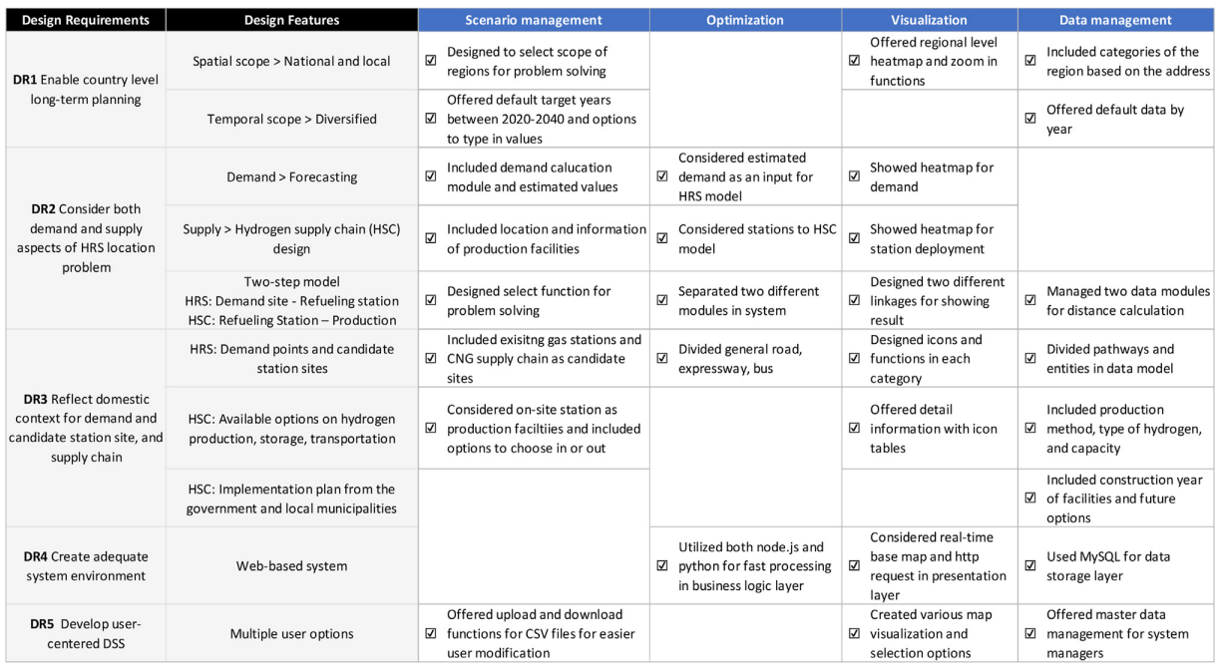

Hình 12. Danh sách kết quả kiểm tra đánh giá của người dùng

Mỗi tính năng được phản ánh trong bốn danh mục của các thành phần lớp DSS: quản lý kịch bản, tối ưu hóa, trực quan hóa và quản lý dữ liệu. Người dùng cũng đã đánh giá DSS một cách chất lượng bằng cách trả lời các câu hỏi mở về trải nghiệm của họ khi sử dụng hệ thống. Kết quả như sau:

* Hệ thống DSS cung cấp tiện ích cho người dùng, các tình huống và đa dạng tham số, cùng với khả năng trực quan xuất sắc.
* Hệ thống cho phép kiểm tra vị trí HRS, có thể được kiểm tra trực tiếp trên bản đồ thông qua trực quan hóa. Tiện ích này được đánh giá cao, vì việc lựa chọn địa điểm trạm có thể gặp khó khăn.
* DSS phù hợp để triển khai HRS, vì người dùng có thể tạo nhiều kịch bản và phản ánh các thông số khác nhau. Ước lượng chi tiết về cầu và cung cấp và các tùy chọn biến phong phú cho phép có kết quả chính xác hơn trong việc lựa chọn địa điểm.
* Chức năng chọn của các màn hình là tiện lợi và hữu ích.

Tuy nhiên, sự phức tạp và cần phải bổ sung trải nghiệm người dùng đã được xác định là nhược điểm. Với tính linh hoạt, hệ thống trở nên phức tạp hơn đối với người dùng.

Ví dụ, quá trình thiết lập kịch bản đòi hỏi nhiều dữ liệu đầu vào. Tuy nhiên, quá nhiều tùy chọn để thay đổi các tham số khác nhau làm cho việc sử dụng hệ thống trở nên khó khăn đối với người dùng thông thường, như các quan chức, chính phủ, địa phương hoặc nhà điều hành kinh doanh.

Ngoài ra, các nhà đánh giá yêu cầu cải thiện trong quá trình phát hiện và thông báo lỗi đầu vào kịch bản và cung cấp thông tin về thời gian ước lượng cần thiết khi chờ xử lý tính toán. Nhóm nghiên cứu cũng đã tổ chức ba phiên hỏi ý kiến với người dùng chung, bao gồm các quan chức từ các công ty tư nhân và công ty công cộng liên quan đến hydro. Có năm quan chức địa phương từ các tỉnh; ba chuyên gia từ các công ty tư nhân và công ty công cộng trong ngành công nghiệp hydro, sáu quan chức từ Viện Đánh giá và Lập kế hoạch Công nghệ Năng lượng Hàn Quốc.

H2Korea đã tuyển dụng những người được phỏng vấn này vì họ cung cấp một nền tảng quan trọng để kết nối các chuyên gia hydrogen trong ngành công nghiệp và giáo dục đại học tại Hàn Quốc. Trong buổi phản hồi, mẫu DSS đã được giới thiệu và thực hiện một cách ngắn gọn; sau đó, người dùng đã có cơ hội tạo ra các kịch bản thực tế và đưa ra ý kiến của họ thông qua các câu hỏi mở.

Kết quả, người dùng chỉ ra 5 điểm chính cho việc phát triển DSS trong tương lai.

* Thứ nhất, mở rộng nguồn cung cấp hydro: cải thiện mô hình để phù hợp với công nghệ hóa lỏng và vận chuyển hydro qua đường ống. DSS nên có khả năng tính toán các giải pháp tự cung cấp hydro trong khu vực tại địa phương. Ví dụ, trong trường hợp thiếu hụt sản xuất, DSS có thể đề xuất các trạm nạp hydro tại chỗ sử dụng phương pháp điện phân nước hoặc phương pháp chiết xuất thay vì di chuyển đến tỉnh láng giềng.
* Thứ hai, cung cấp thêm thông tin về HRS: bao gồm giá hydro và loại hydro (ví dụ: hydro xanh được sản xuất từ các nguồn năng lượng tái tạo); xem xét các yếu tố ngoài tiêu chí an toàn hiện có khi chọn địa điểm trạm.
* Thứ ba, quản lý dữ liệu: người dùng nhấn mạnh về nhu cầu quản lý dữ liệu nhanh chóng, cập nhật trong hệ thống DSS thường xuyên để đảm bảo tính chính xác và đồng bộ dữ liệu thời gian thực.
* Thứ tư, hỗ trợ mô hình kinh doanh: cung cấp bằng chứng thực nghiệm về khả năng tồn tại của doanh nghiệp; thu thập dữ liệu về nhu cầu và lưu lượng truy cập để hỗ trợ ra quyết định; điều chỉnh mức độ công khai thông tin để bảo vệ doanh nghiệp.
* Cuối cùng, khả năng mở rộng: người dùng đã thảo luận về việc mở rộng phạm vi thời gian của DSS đến năm 2050 và đề xuất bao gồm khả năng mô phỏng không chỉ cho việc lựa chọn địa điểm HRS mà còn cho cả hoạt động của trạm.

## 4.4. Thảo luận

DSS được phát triển cho các vấn đề HRS và HSC là một công cụ có giá trị để phát triển cơ sở hạ tầng hydro trong tương lai và mang lại một số lợi ích cho các bên liên quan.

* Hệ thống có tính linh hoạt cao, cho phép người dùng tạo, sửa đổi và so sánh các kịch bản một cách dễ dàng. Người dùng có thể tạo ra nhiều tình huống khác nhau để giải quyết các vấn đề HRS và HSC cũng như tiến hành các thử nghiệm để ra quyết định trong nhiều điều kiện khác nhau.
* DSS sử dụng quy trình thiết kế chuỗi cung ứng toàn diện, cho phép người dùng tiếp cận có hệ thống hơn để ước tính cung và cầu hydro khi triển khai các trạm. Hệ thống cũng hiển thị đồng thời vị trí của các trạm và mạng lưới sản xuất.
* DSS cung cấp giao diện thân thiện với người dùng, dữ liệu mặc định và thông tin thu được từ kế hoạch của chính phủ cho đến năm 2040. Người dùng có thể tùy chỉnh kịch bản với dữ liệu và kế hoạch được cập nhật, đảm bảo hệ thống luôn phù hợp và hữu ích theo thời gian.

Tuy nhiên, đánh giá của người dùng cho thấy DSS đã trở nên phức tạp hơn để phản ánh các điều kiện khác nhau. Vì vậy, cần phải cải thiện giao diện người dùng theo mức độ phức tạp của nó.

Vấn đề này sau đó đã được bổ sung bằng cách *cung cấp hướng dẫn người dùng* để tạo kịch bản với lời giải thích ngắn gọn về nền tảng phát triển DSS. Tuy nhiên, hệ thống có thể được cập nhật ở chế độ *cơ bản hoặc nâng cao*, phân biệt mức độ tùy chọn do người dùng tạo và lựa chọn các chức năng để cho phép người dùng phổ thông truy cập dễ dàng hơn.

Việc đánh giá được thực hiện với người dùng phổ thông đã nhấn mạnh tầm quan trọng của khả năng sử dụng thực tế của DSS. Phản hồi từ các công ty tư nhân và nhà nước liên quan đến lĩnh vực hydro nhấn mạnh sự cần thiết của mô hình để phản ánh chính xác các điều kiện thực tế. Cũng có sự quan tâm bày tỏ trong việc chứng minh khả năng tồn tại của doanh nghiệp và hoạt động của nhà ga. Ngoài ra, việc quản lý DSS, đặc biệt là về cập nhật dữ liệu kịp thời, nổi lên như một vấn đề quan trọng cần cân nhắc cho sự phát triển trong tương lai.

# CHƯƠNG 5: KẾT LUẬN

## 5.1. Kết quả đạt được

Nghiên cứu này đã phát triển DSS dựa trên web cung cấp giải pháp thuận tiện cho sự phức tạp của các vấn đề HRS và HSC.

DSS được phát triển cung cấp mô hình giải pháp hai bước để phân tích các vấn đề HRS và HSC dài hạn ở cấp quốc gia. Nó cho phép người dùng tạo các kịch bản với các biến số và dữ liệu phù hợp nhất với điều kiện trong nước và tính toán cung cầu với nhiều không gian khác nhau.

## 5.2. Ưu điểm

Hệ thống dựa trên web cung cấp cho người dùng khả năng truy cập dễ dàng hơn và tính toán tuyến đường nhanh hơn trong thời gian thực, phân biệt nó với DSS không gian trước đây dành cho hydro hoặc các mô hình vị trí chủ yếu dựa trên GIS.

DSS cung cấp giao diện thân thiện với người dùng, dữ liệu mặc định và thông tin thu được từ kế hoạch của chính phủ cho đến năm 2040.

Người dùng có thể tùy chỉnh kịch bản với dữ liệu và kế hoạch được cập nhật, đảm bảo hệ thống luôn phù hợp và hữu ích theo thời gian.

## 5.3. Hạn chế

Đánh giá của người dùng cho thấy giao diện của trang web phức tạp do sự phức tạp của DSS. Vấn đề này sau đó đã được khắc phục bằng cách cung cấp hướng dẫn người dùng.

Số lượng và tính đa dạng của phản hồi còn hạn chế. Cần một cơ sở người dùng rộng rãi hơn.

Các yếu tố tối ưu hóa còn ít.

## 5.4. Hướng phát triển

Từ những hạn chế, nhóm tác giả đã đưa ra một vài hướng đi tương lai có thể phát triển dựa trên bài nghiên cứu này như :

Mở rộng cơ sở người dùng của mình để bao gồm nhiều ý kiến ​​đa dạng hơn.

Đưa vào nhiều yếu tố tối ưu hóa hơn, chẳng hạn như quy mô cơ sở hạ tầng và các cân nhắc về môi trường, bao gồm việc sử dụng năng lượng tái tạo và lượng khí thải carbon.

# TÀI LIỆU THAM KHẢO

[1] H. Kim, M. Eom, and B.-I. Kim, “Development of strategic hydrogen refueling station deployment plan for Korea,” *International Journal of Hydrogen Energy*, vol. 45, no. 38, pp. 19900–19911, Jul. 2020, doi: 10.1016/j.ijhydene.2020.04.246.

[2] R.-H. Lin, Z.-Z. Ye, and B.-D. Wu, “A review of hydrogen station location models,” *International Journal of Hydrogen Energy*, vol. 45, no. 39, pp. 20176–20183, Aug. 2020, doi: 10.1016/j.ijhydene.2019.12.035.

[3] K. Peffers, T. Tuunanen, M. A. Rothenberger, and S. Chatterjee, “A Design Science Research Methodology for Information Systems Research,” *Journal of Management Information Systems*, vol. 24, no. 3, pp. 45–77, Dec. 2007, doi: 10.2753/MIS0742-1222240302.

[4] “Scopus preview - Scopus - Welcome to Scopus.” Accessed: Apr. 30, 2024. [Online]. Available: https://www.scopus.com/home.uri

# BẢNG PHÂN CHIA CÔNG VIỆC

|  |  |  |  |
| --- | --- | --- | --- |
| Họ và tên | MSSV | Công việc | Đánh giá |
| Bùi Đức Duy | 20521228 | * Tìm hiểu bài báo phần đánh giá thực nghiệm (chương 4) * Viết báo cáo * Làm slide | 10/10 |
| Đỗ Huỳnh Mỹ Tâm | 20520746 | * Tìm hiểu bài báo và quy trình ra quyết định (Chương 3) * Viết báo cáo * Làm slide | 10/10 |
| Nguyễn Thị Cẩm Vân | 20522145 | * Tìm hiểu bài báo và các nghiên cứu liên quan đến mô hình (Chương 2) * Viết báo cáo * Làm slide | 10/10 |
| Phan Công Hậu | 21522055 | * Tìm hiểu bài báo phần giới thiệu đề tài và ưu điểm hạn chế (Chương 1 và Chương 5) * Viết báo cáo * Làm slide | 10/10 |